ПРАВИТЕЛЬСТВО РОССИЙСКОЙ ФЕДЕРАЦИИ
фЕДЕРАЛЬНОЕ ГОСУДАРСТвЕННОЕ Бюджетное ОБРАЗОВАТЕЛЬНОЕ УЧРЕЖДЕНИЕ
ВЫСШЕГО ПРОФЕССИОНАЛЬНОГО ОБРАЗОВАНИЯ
«Санкт-Петербургский государственный университет» (СПбГУ)
Факультет психологии

Дипломная работа на тему:
ОБРАЗ Я И ОБРАЗ СЕМЬИ У ПОДРОСТКОВ, ПРОЖИВАЮЩИХ В СОЦИАЛЬНОЙ ГОСТИНИЦЕ.
по специальности 37.05.01 - Клиническая психология
основная образовательная программа: Клиническая психология
профиль: кризисные и экстремальные ситуации

Рецензент:  Кандидат медицинских наук,  Доцент кафедры клинической психологии  РГПУ им. А.И. Герцена  Кудрявцева С.В.  ___________(подпись) | Выполнила:  Студентка 6 курса  Очной формы обучение  Дегярева А.С.  ___________(подпись)  Научный руководитель:  Старший преподаватель  Лебедева Е.И.  __________(подпись)
Санкт-Петербург
2017
СОДЕРЖАНИЕ
Аннотация (Русский)……………………………………………………………4
ABSTRACT………………………………………………………………………5
ВВЕДЕНИЕ……………………………………………………………………....6
ГЛАВА 1. ЛИТЕРАТУРНЫЙ ОБЗОР………………………………………....11
1.1. Анализ понятия «Образ Я» в современной психологии………………13
1.2. Особенности подросткового возраста…………………………………..20
1.3 Особенности самосознания в старший подростковый возраст…………..20
1.4. Формирование идентичности в подростковом возрасте………………....21
1.5. Современная семья и нарушения ее функционирования………………...23
ВЫВОДЫ………………………………………………………………………...29
ГЛАВА 2. МЕТОДЫ И ОРГАНИЗАЦИЯ ИССЛЕДОВАНИЯ……………….30
2.1 Описание выборки исследования…………………………………………..32
2.2. Методы исследования………………………………………………………32
ГЛАВА 3. РЕЗУЛЬТАТЫ ИССЛЕДОВАНИЯ И ИХ ОБСУЖДЕНИЕ………41
3.1.Результаты исследования по данным клинической беседы………………41
3.2 Результаты данных, полученных с помощью методики «Кто я?» М.Куна, Т. Макпартленда…………………………………………………………………50
3.3 Результаты исследования самоотношения по методике «Тест-опросник самоотношения» В.В. Столина, С.Р. Пантелеева…………………………......55
3.4.Результаты данных по методике «Метод мотивационной индукции» Ж. Нюттена………………………………………………………………………......58
3.5 Результаты исследования семейных отношений по методике «Взаимодействие родитель ребенок» И.М. Марковской……………………..62
3.6 Результаты данных по методике «Семейная социограмма»………………65
3.7 Результаты корреляционного анализа………………………………………69
ВЫВОДЫ………………………………………………………………………...70
ЗАКЛЮЧЕНИЕ……………………………………………………………….....72
СПИСОК ИСПОЛЬЗОВАННЫХ ИСТОЧНИКОВ……………………………73
ПРИЛОЖЕНИЕ А……………………………………………………………….78
ПРИЛОЖЕНИЕ Б……………………………………………………………..80
ПРИЛОЖЕНИЕ В……………………………………………………………..82

Аннотация (Русский).
Целью данной работы было изучение различий «Образа Я», временной перспективы и «Образа семьи» у подростков из неблагополучных семей, временно проживающих в социальной гостинице. Было обследовано 15 подростков, проживающих в социальной гостинице, и 22 подростка, проживающих и воспитывающихся в семьях, в возрасте с 15 до 18 лет.
Измерялись: содержание «Образа Я» (методика «Кто Я?» М. Куна, Т. Макпарклэнда, опросник самоотношения В.В. Столина, С.Р. Пантилеева), временная перспектива будущего (метод мотивационной индукции Ж. Нюттена, адаптированный Д. А Леонтьевым), «Образ семьи» (полуструктурированное интервью, опросник взаимодействия родитель-ребенок, разработанный И. М.Марковской, «семейная социограмма» Э.Г. Эйдемиллера). Обработка данных: сравнение двух групп с использованием критерия U-Манна-Уитни и корреляционный анализы.
Результаты: У подростков, проживающих в социальной гостинице «Образ Я» отличается внутренней конфликтностью и неравномерностью сформированных идентичностей, что негативно влияет на самооценку и определяет поведение личности. Временная перспектива будущего подростков, имеющих нарушенные детско-родительские отношения, характеризуется узостью и ориентированностью на ближайшее будущее, оказывая влияние на функцию целеполагания в целом и дальнейшее самоопределение личности.

ABSTRACT
The purpose of this work was to study differences of the “self-image”, the temporary perspective and the image of the family of teenagers from disadvantaged families temporarily living in a social hotel. 15 teenagers living in a social hotel and 22 teenagers living and being brought up in families aged 15 to 18 years were examined.
Were measured: the content of the “self-image” (the method of "who am I?", devised by M. Kuhn, T. McPartland, questionnaire of self-relationship, devised by V.V. Stolin, S.R. Pantileev) the temporal perspective of the future (the method of motivational induction by J. Nutten, adapted by D.A. Leontiev), the image of the family (a semi-structured interview, a parent-child interaction questionnaire designed by I. M. Markovskaya, Sociogram of E.G. Eidemiller). Data processing: a comparison of the two groups using the U-Mann-Whitney criterion and correlation analyzes.
The results: The “self-image” of teenagers living in a social hotel differs in internal conflict and the unevenness of the formed identities, which negatively affects self-esteem and determines the behavior of the individual. The temporary perspective of future of teenagers with broken child-parent relations is characterized by a narrowness and orientation toward the immediate future, influencing the goal-setting function in general and further self-determination of the individual.

ВВЕДЕНИЕ.
Данное исследование посвящено изучению особенностей «Образа Я» современного подростка и характеристик его социальной ситуации развития как условия формирования его самосознания и самовосприятия.
Изучение «Образа Я» подростка, находящегося и проживающего в нестабильной семейной ситуации, является актуальной и востребованной темой не только в научно-теоретическом плане, но и очень значимой в сфере практической психологии. Актуальность данной проблемы обусловлена ростом негативных тенденций в процессе социализации и психической адаптации в подростковом возрасте (наркотизации, алкоголизации, подростковой преступности и т.д.) и ослаблением родительских функций, наблюдаемых в современном обществе.
По данным Росстата, в период с 2011 по 2015 год был обнаружен значительный рост численности детей-сирот и детей, оставшихся без попечения родителей в возрасте до 18 лет [61]
Кардинальные изменения в социально-экономической ситуации в России после распада Советского Союза принесли с собой существенные изменения во всех сферах жизнедеятельности. Одним из таких последствий в настоящее время является «социальное сиротство». «Социальный сирота - это ребенок, который имеет биологических родителей, но они по каким-то причинам не занимаются воспитанием ребенка и не заботятся о нем». [42, с. 214] В настоящее время наблюдается увеличение количества детей не только тех, которые остались без присмотра родителей, но и детей, в особенности старшего подросткового возраста, которые принимают сознательное решение уйти из дома из-за высокого уровня травматизации в условиях проживания в семье.
В связи с значительным ростом детей из неблагополучных семей появилось много новых организаций, социальных учреждений, таких как социальные гостиницы, временные приюты, социально-реабилитационные отделения, в которых около 95% все детей составляют социальные сироты. Однако, несмотря на развитие социальной поддержки детей, находящихся в трудной жизненной ситуации, в настоящее время существует нехватка имеющихся ресурсов для предупреждения и снижения развития социального сиротства.
Подростковый период рассматривается как переходный и критический этап, который имеет важное значение для всего последующего развития и становления подростка как личности. У подростков одним из самых уязвимых и беззащитных мест является «Образ Я», так как повышается значимость «Я-концепции» и самовосприятия в данный возрастной период. На процесс формирования их представлений о себе было оказано влияние неблагоприятной ситуации в семье (алкоголизм и наркомания родителей, жестокое обращение родителей с детьми, игнорирование жизненно важных потребностей в еде, одежде, отдыхе, любви, заботе и т.д.), что предполагает снижение адаптационного потенциала и ограничивает возможности развития индивида, следствием чего могут стать дальнейшие нарушения в развитии личности и ее социально-психологической адаптации.
Психологическая помощь подросткам, оставшимся наедине со своей трудной жизненной ситуацией, является важным и необходимым компонентом в процессе комплексной реабилитации и психологической коррекции.
Несмотря на многочисленные исследования в изучении «Образа Я» подростков и социальную важность предупреждения развития социального сиротства и педагогической запущенности в обществе, существует недостаток теоретических и практико-ориентированных знаний в данной области, а также методологической основы для более эффективного психологического воздействия на ребенка.
Таким образом, характер проблематики определил цель нашего исследования, которая заключается в изучении различий «Образа Я» и «Образа семьи» у подростков, проживающих в социальной гостинице.
Объектом исследования были выбраны «Образа Я», «образ семьи» и временная перспектива будущего подростков, проживающих в социальной гостинице.
Предметом исследования стали психологические особенности «Образа Я», «Образа семьи» и параметры временной перспективы будущего подростков, проживающих в социальной гостинице.
В ходе исследования были поставлены следующие задачи:
- Изучить структуру и содержание «Образа Я» у подростков, имеющих неблагополучный опыт родительского воспитания;
- Изучить различия в психологических особенностях «Образа Я» у подростков, проживающих и воспитывающихся в семье и вне семьи (в социальной гостинице;
- Исследовать психологические особенности «Образа семьи» и обнаружить общие закономерности представлений о семье, учитывая проблематичность и конфликтность данной области у подростков, проживающих в социальной гостинице;
- Изучить различия в представлениях о семье у подростков, проживающих и воспитывающихся в семье и вне семьи (социальной гостинице);
- Изучить различия и общие тенденции в психологических особенностях «Образа Я», самоотношения и временной перспективы в зависимости от семейной и социальной ситуации развития (проживание и воспитание в семье и вне семьи);
- Произвести анализ индивидуальных случаев у подростков, временно пребывающих в социальной гостинице.
Содержательные гипотезы исследования:
- Особенности «Образа я» и самоотношения подростков, поживающих в социальной гостинице, отличается от особенностей «Образа я» и самоотношения подростков, проживающих и воспитывающихся в семье.
- «Образ семьи» подростков, поживающих в социальной гостинице, отличается от «Образа семьи» подростков, проживающих и воспитывающихся в семье.
- Существует взаимосвязь между представлениями о себе и «Образом семьи» у подростков, временно проживающих и воспитывающихся в социальной гостинице.
- Временная перспектива подростков, поживающих в социальной гостинице, отличается от временной перспективы подростков, проживающих и воспитывающихся в семье. Данные отличия заключаются в сужении временной перспективы и ориентированности сознания подростка, проживающего в социальной гостинице, на ближайшее будущее.
В исследовании были совмещены клинико-психологический и экспериментально-психологический методы.
Одним из основных методов исследования были использованы клиническая беседа в виде полуструктурированного интервью и контент-анализа.
В качестве основных методов экспериментально-психологического инструментария были выбраны следующие методики:
• Тест самоотношения, разработанный В.В. Столиным, С.Р. Пантилеевым;
• Метод мотивационной индукции Ж.Нюттена, адаптированный Д.А. Леонтьевым;
• Опросник взаимодействия родитель-ребенок, разработанной И.М. Марковской;
• Проективный тест «Кто Я?», разработанный М. Куном и Т. Мак-Партландом;
• «Семейная социограмма» Э.Г. Эйдемиллера.
Теоретическо-методологической основой явились положения о феномене «Образа Я» таких отечественных психологов, как А.В. Петровский, М. Г. Ярошевский, В.В. Столин, Р.С. Пантилеев, И.И. Чеснокова и др.; положения о закономерностях онтогенеза и влияния социальной ситуации развития на формирование личности подростка Б.Г. Анальева, Л.С. Выготсткого, А.Н. Леонтьева, Л.И. Божович, Д.В. Эльконин, А.М. Прихожан, Н.Н. Толстых и др.; положения о характере семейных взаимоотношений Э.Г. Эйдемиллера, В.В. Юстицкого, А.Я. Варга, М.И. Лисина и др.
Теоретическая новизна исследования заключается в том, что исследуются особенности «Образа Я» и временной перспективы старших подростков, частично воспитывающихся вне семьи и составляющих категорию «скрытых социальных сирот» до момента их личного обращения за помощью в социально-реабилитационный центр.
Теоретическая значимость обусловлена дополнением имеющихся научных представлений о формировании и развитии личности, особенностях ее представлений о себе и характеристиках временной перспективы в зависимости от семейной ситуации развития.
Практическая ценность определяется тем, что полученные результаты можно использовать в усовершенствовании методов психокоррекционного воздействия и адекватного подбора психотехнических средств и приемов, учитывая индивидуально-психологические особенности подростка и детальный анализ социальной ситуации развития для обеспечения формирования здоровой личности.

ГЛАВА 1. ЛИТЕРАТУРНЫЙ ОБЗОР.
  - Анализ понятия «Образ Я» в современной психологии.
Теоретический анализ феномена «Образ Я» показал, что в области психологии существует много схожих понятий, которые достаточно часто используются как синонимы. Чаще всего понятие «Образ Я» стоит в одном категориальном поле с такими понятиями как «Я-концепция» (К. Роджерс, 1997), «идентичность» (Э. Эриксон, 1995) и «самосознание» (В.В. Столин, 1983).
В зарубежной психологии феноменом «Образа Я» занимались такие ученые как У. Джемс, Х. Маркус, Ч. Кули, Дж. Мид, З. Фрейд, К. Хорни, Дж. Лихтенберг, Х. Хартман, Э. Эриксон, Дж. Марсиа, К. Роджерс, Дж. Келли, В. Свэнн, С. Стилл, Р. Бернс, Р Ассаджоли, Г. Германс, В Мишель, С. Морф и др.
В отечественной психологии феномен «Образ Я» изучали В. С. Агапова, Б.Г. Ананьев, Л. С. Выготский, А.В. Иващенко, И.С. Кон, А.Н. Леонтьев, С.Р. Пантелеев, В.В. Столин, И.И. Чеснокова, Т. Щибутани, Е.Т. Соколова, Н.И. Сарджвеладзе, В. И. Мерлин и др.
На основе анализа литературы можно определить «Образ Я» как относительно устойчивую, сложную по структуре систему представлений и знаний личности о себе (физические, интеллектуальные, личностные и другие свойства), включающую в том числе определенные установки и особенности отношения личности к самой себе. Понятия и компоненты «Образа Я» имеют относительную независимость и разный уровень осознанности, при этом они тесно взаимодействуют друг с другом, составляя общую интегративную структуру содержания «Образа Я».
Рассматривая «Образ Я» как психологическое образование, выделяют следующие составные элементы:
1) когнитивный компонент, который состоит из представлений о самом себе, а именно ролевые, статусные и психологические характеристики «Я»;
2) аффективный компонент, который включает аффективное отношение (самооценку) к имеющимся представлениям. Эмоциональная оценка в отношении того, что входит в сферу «Я», согласно Р. Бернсу, имеет такие характеристики как полюс (положительный или отрицательный) и интенсивность (сила оценки).
3) поведенческий компонент, который подразумевает какие-либо конкретные действия, вызванные существующим «Образом Я» и самооценкой. [4]
Основные важные функции «Образа Я» человека заключаются в обеспечении внутренней согласованности, интеграции полученного опыта и на основе этого регуляции своего поведения. Эмоциональная сфера, в особенности самооценка и самоуважение, являются определяющими детерминантами в саморегуляции.
Содержание имеющихся у человека понятий и знаний, согласно В.В. Столину имеет уровневый характер. Он выделил следующие уровни «Образа Я»:
- Физический «Образ Я» (уровень организма), отражающий потребность в физическом благополучии организма;
- Социальный «Образ Я» (уровень индивида), отражающий потребность в принадлежности к общности и стремление быть в этой общности;
- Дифференцирующий «Образ Я» (уровень личности), отражающий осознание собственной уникальности и отличности от других людей и обеспечивающий потребности в самоопределении и самореализации. [47]
Многочисленными исследованиями было подтверждено, что «Образ Я» начинает формироваться в раннем детстве и восприимчив к воздействиям различного рода внешних факторов. Важную роль в развитии представлений личности о себе играют общение с окружающими людьми, в особенности, отношения со значимыми взрослыми, которыми как правило, являются родители (мать, отец). В процессе развития личности «Я-концепция» приобретает активную роль, оказывая существенное влияние на интерпретацию собственного опыта и одновременно являясь источником определенной системы ожиданий и установок в адрес себя и своих возможностей. Данная характеристика определяет дальнейшее развитие личности в целом, оказывая влияние на самореализацию, самоопределение и построение перспективы будущего, которые определяют адаптационные возможности человека.
Таким образом, можно сказать, что «Образ я», как система представлений человека о себе, является важным психологическим конструктом, возникающим в процессе социализации и детерминирующим развитие и становление личности, ее деятельности и поведения.

  - Особенности подросткового возраста.
Многими психологами, как отечественными, так и зарубежными, подростковый период определяется как промежуточный и критичный (Л.C. Выготский, Л.И. Божович, И.С. Кон, А.Н. Леонтьев, Д.Б. Эльконин и др.) в развитии индивида. Он является своего рода переходным этапом между детством и взрослостью (К. Левин, 2001).
Анализ подросткового возраста, определение границ данного периода является одним из наиболее дискуссионных проблем возрастной психологии.
Мы взяли за основу периодизацию, в которой границы подросткового возраста обозначены от 11 до 17 лет (Прихожан А. М., 2007). Вопрос об отнесении возрастного периода от 15 до 17 лет к старшему подростковому возрасту или к ранней юности имеет неопределенность, так как выделение такого возрастного периода как юность появилась в психологии сравнительно недавно и имеет весьма условные нижние (от 13 до 16 лет) и неоднозначные верхние границы (17-20 лет). Тем не менее данный возрастной период также характеризуется своей переходностью между детством и взрослостью, что позволяет рассматривать его в рамках общего подросткового периода как период, имеющий свои отличительные особенности.
Подростковый возраст характеризуется неравномерностью, гетерохронностью развития психических функций, их скачкообразностью и неоднородностью развития качественных психических образований. Достаточно ярко проявляется неравномерность развития в старший подростковый период (ранняя юность), причем это происходит как на межиндивидуальном уровне (индивиды одного возраста имеют разный уровень развития), так и на внутрииндивидуальном уровне (степень созревания различный психических функций у индивида разная), что подчеркивает условность хронологического обозначения данного периода. Выготский Л.С. считал основным критерием определения эпох детского развития является появление центрального новообразования, которое составляет содержание каждого возраста. Леонтьев А.Н., например, определял в качестве критерия возрастной периодизации ведущую деятельность, которая отражает причину изменений психологического содержания личности и особенности ее развития в разные временные этапы.
Л. С. Выготский описал следующие общие особенности, которые присущи критическим (кризисным) периодам личности:
- неотчетливость границ кризиса, отделяющего начало и конец смежных возрастных этапов;
- трудновоспитуемость, повышенная конфликтность с окружающими, которое проявляется в «выпадении» из системы педагогического воздействия;
- негативный характер развития, т.е. протекание разрушительных процессов: свертывание, распад и утрата того, что образовалось на предшествующей стадии развития. [7]
Также Л. С. Выготский отмечал, что критический период характеризуется наличием резких сдвигов, смещений и изменений личности за относительно короткий период времени и сопровождается болезненными переживаниями и внутренними конфликтами. Однако, последнее является необязательным в силу различий внешних и внутренних условий развития. [7]
Наличие критических периодов (кризисов) в развитии индивида, носит позитивный характер и способствует естественному процессу положительного конструктивного построения личности и переходу ее с каждым кризисным периодом на более высокую ступень развития. (Выгосткий Л.С., Леонтьев А.Н., Эльконин Д.Б. и др.)
С. Хол был одним из первых, кто выделил негативные характеристики этого возрастного этапа, проявляющиеся в трудновоспитуемости, конфликтности и эмоциональной неустойчивости подростка. Содержательно-позитивной характеристикой, приобретаемой в этот период, он видел появление «чувства индивидуальности». [цит. по Шаповаленко И.В., 2005, с. 244]
К. Левин в разработанной им теории поля говорил о маргинальности ситуации развития, в которой находится подросток. Он считал, что подростковый возраст характеризуется наличием позиции на «стыке» жизненных пространств – детского и взрослого. Неоднозначность и неопределенность в групповой принадлежности, а именно нежелание подростка уже относить себя к группе детей и отсутствие ощущения себя как полноправного члена группы взрослых, приводит к росту эмоционального напряжения.
Переходность данного этапа определяется также особенностями биологического развития индивида. В этот период наряду с психологическими изменениями появляются интенсивные физические и физиологические изменения в организме, происходит половое созревание, которое сопровождается гормональной перестройкой и появлением сексуального влечения. Все эти изменения имеют влияние на изменчивость и нестабильность психоэмоционального состояния подростка, что, соответственно, подчеркивает сложность и трудность данного периода.
Основными психологическими потребностями подростка являются потребность в общении со сверстниками, ориентированность на межличностные отношения, потребность в групповой принадлежности, а также стремление к самостоятельности и личностной автономии, которая проявляется прежде всего в эмансипации от родителей и потребности в признании психологической независимости подростка от окружающих людей.[36]
Центральным психологическим новообразованием, характерным для подросткового возраста, согласно Д. Б. Эльконину, является чувство взрослости. Данное чувство им рассматривается как «определенная форма самосознания подростков, позволяющая им сравнивать и отождествлять себя со взрослыми и товарищами, находить образцы для подражания, строить по ним свои отношения с людьми». [цит. по Шаповаленко И.В., 2005, с. 243]
В подростковый период увеличивается значимость принадлежности к определенной группе, как правило группе сверстников. Ощущение групповой принадлежности прямо пропорционально влияет на чувство безопасности подростка и уровень эмоционального напряжения, особенно, если он принадлежит к группам меньшинств (К. Левин).
Согласно Э. Эриксону, подростковый период является временем, когда у личности появляется возможность экспериментировать и исследовать различные роли и социальные позиции до того, как индивид окончательно вступит в мир взрослых.
Основной ведущей деятельностью, согласно Д. Б. Эльконину, характерной для данного возрастного периода, является межличностное общение со сверстниками, при этом учебная деятельность остается, так как в это период подросток, как правило, проходит обучение в школе или другом учебном заведении, но она смещается на более низкий уровень и значимость ее становится меньше. Появляется важная потребность в самоопределении, как обретение подходящей позиции в системе общества и наличие значимости и ценности собственной личности, как правило, в глазах сверстников. Если по каким-то причинам эти потребности не удовлетворяются и нет возможностей для их реализации, например, в школе, в группе одноклассников, подросток склонен к уходу из школы, прогулам занятий, что способствует ухудшению успеваемости и повышенной конфликтности со сверстниками и учителями. [56]
Реализация ведущей деятельности подросткового возраста (интимно-личностное общение со сверстниками) выполняет ряд важных функций, таких как формирование самосознания, морально-ценностной структуры, становление процессов социализации и индивидуализации личности.
Фельдштейн же считал, что основным содержанием деятельности подростка, является ее социальная значимость, общественная полезность и одобрение со стороны социума. Он отмечал, что такая социально полезная деятельность является не оплачиваемой и формируется на основе стремлений в самостоятельности, самореализации, самоутверждении, характерных для подросткового возраста, и потребности в признании своей личности как со стороны взрослых, так и со стороны общества в целом. Именно такая общественно полезная не оплачиваемая деятельность в дальнейшем имеет огромное влияние на построение жизненной перспективы в сфере личностного и профессионального развития индивида.
Подростковый период рассматривается Прихожан А.М., рассматривается как период отчуждения и дистанцирования от взрослых, что отражает амбивалентность, противоречивость и сложность взаимодействия между подростком и взрослыми. Такая двойственность возникает при наличии ярко выраженного стремления к признанию независимости личности и равноправия в отношениях со взрослыми и в то же время одновременно преобладающей потребностью в поддержке, защите, помощи и существующими ожиданиями одобрения и оценки со стороны взрослого. [36]
К особенностям старшего подросткового периода (периода ранней юности) можно отнести расширение круга интересов, появление большего количества социальных ролей и советующим им уровнем ответственности и самостоятельности. Одним из главных характеристик данного периода, согласно Божович Л.И., является изменение основной временной направленности личности – высокая ориентированность на будущее, которая выражена в построении жизненной перспективы и определении будущей профессиональной деятельности. Функционирование подростка в будущем в данном периоде уже имеет значение не только в построении жизненных персональных планов, как конечного результата, но и стимулирует развитие промежуточных целей и задач, как инструментов способов достижения этих самых результатов. [36]
Некоторые психологи помимо подросткового кризиса выделяют кризис юности (Выготский Л.С., Леонтьев А.Н., Эльконин Д.Б. и др.), который условно проходит в периоде от 15 до 18 лет. Основной его задачей рассматривается становление индивида субъектом саморазвития и формирования определенного уровня самосознания.
Одной из особенностей старшего подросткового возраста (ранней юности) является выраженная неравномерность развития как на межиндивидуальном так и на внутрииндивидеальном уровне, что подчеркивает условность хронологического обозначения данного периода.
Отечественные психологи Эльконин Д.Б. и Леонтьев А.Н. определяют учебно-профессиональную деятельность как ведущую в данном периоде, акцентируя внимание на направленности в будущее, при этом межличностное общение так же остается одной из основных и значимых деятельностей.
Другие психологи отмечают основной деятельностью профессиональное самоопределение, а именно наличие психологической готовности к профессиональному самоопределению и сформированности определенных психологических структур (мышления, самосознания, развитой рефлексии, мировоззрения).
В данном периоде появляется устойчивость познавательного интереса и стремление к приобретению знаний из различных источников, которые наполняются значимостью, так как имеют отношение к жизненным планам. Также появляется избирательность в выборе интересов, увлечений, хобби и пр.
Полная сформированность когнитивных функций определяет развитие рефлексии, способности к анализу и оценке собственных представлений о себе, своих чувств, мыслей, действий, поступков. Одной из особенностей периода старшего подросткового периода (ранней юности) является проявление и развитие творческих способностей и стремлению к созданию чего-то нового.
В этот период происходит интенсивное становление «Я-концепции» и представлений о себе. Именно данный возрастной этап является сенситивным периодом для формирования собственной идентичности.
Основные задачи развития подросткового возраста и периода взросления наиболее полно были освещены Р. Хавигхерстом. Он выделил следующие задачи:
- Осознание и принятие особенностей своего тела и внешности
- Усвоение полоролевого поведения (мужские и женские роли)
- Формирование качественно новых и более зрелых межличностных отношений со сверстниками
- Приобретение эмоциональной и психологической независимости от родителей и других окружающих взрослых
- Подготовка к профессиональной деятельности (обучение, которое направлено на приобретение знаний, умений, навыков, необходимых для будущей профессии)
- Подготовка к будущей семейной жизни (формирование знаний и социальной готовности к предстоящей ответственности, связанной с семейными отношениями)
- Формирование гражданской активности и социально ответственного поведения
- Формирование мировоззрения и внутренней системы ценностей, влияющей на действия и поступки человека.
Задачи подросткового также подразумевают ориентацию на формирование устойчивой Я-концепции, приобретении психической зрелости и самосознания. [55]

1.3 Особенности самосознания в старший подростковый возраст.
Проблемами феномена самосознания в психологии занимались многие зарубежные и отечественные исследователи.
Развитие самосознания, «Образа Я» является одним из центральных психических процессов подросткового возраста. Именно в данный период появляются такие предпосылки к формированию самосознания, как развитие когнитивных функций и эмоционально-волевой сферы.
В данный период подросток обнаруживает свой внутренний мир, у него появляется стремление понять себя и очерчивается высокий интерес к своему «Я» и представлениям о себе. Фокус внимания подростка смещается и направляется в сторону своих собственных чувств, мыслей, поступков, оценок. Подросток стремится найти свои сходства и отличия при сравнении себя с другими, в результате чего, у него появляется осознание своей уникальности, отличности от других, чувство неповторимости, которое вызывает, характерное для данного периода, чувство одиночества и страх перед этим одиночеством, следствием чего является высокое стремление к общению.
Внутренний мир подростка становится неопределенным и внутренне конфликтным, его «Я» появляется перед ним в недифференцированном виде, пробуждая тем самым исследовательский интерес в отношении себя и развитие рефлексии.
Одной из важных характеристик данного периода является изменения во временных представлениях. Прежде всего происходит ускорение субъективного течения времени в психическом пространстве подростка. [13] левин
В старшем подростковом возрасте временное пространство значительно увеличивается. Личность начинает функционировать во всех временных аспектах – прошлое, настоящее, будущее. Особенно важным в этот период становится временная перспектива будущего, она направлена уже не на ближайшее будущее, а на отдаленное будущее. Также в перспективе происходят такие качественные изменения, как обретения разных направлений будущего: личностная перспектива и социальная перспектива. [36]
Изменения временной перспективы влияют и на изменения в самосознании. У подростка появляется осознание ограниченности времени, а вместе с тем и потребность в самореализации, в построении жизненной перспективы, на которую влияют мысли о смерти и смысле жизни.
В процессе развития самосознания происходит разрушение прежних образований, специфических для детского возраста, и создание новых, характерных для взрослого человека и отражающихся в независимости, самостоятельности и ответственности. [36]
Становление самосознания и формирование «Я-концепции» является длительным процессом, который приводит к способности к саморазвитию, построению социальной и персональной идентичностей, а также к развитию целостного представления о прошлом, настоящем и будущем.

1.4. Формирование идентичности в подростковом возрасте.
Э. Эриксон считал построение идентичности в подростковом возрасте одним из главным механизмом формирования личности.
Согласно эпигенетической теории Э. Эриксона, каждый человек проходит через ряд психосоциальных кризисов в своей жизни. В своей теории, он представляет картину развития личности с точки зрения конфликтов, обусловленных внешними и внутренними факторами. Конфликты отражаются в определенные задачи, отвечающих характерным особенностям каждого возрастного этапа. Наличие таких задач предполагает конкретные последствия того или иного выбора пути развития.
Кризис идентичности относится к пятому из восьми возможных кризисов и приходится на подростковую стадию развития, а именно в период от 12 до 19 лет. Эриксон рассматривал эту стадию как очень важный период в психосоциальном развитии человека. Кризис проявляется в виде конфликта между достижением эго-идентичности и спутанностью, смешением ролей.[60]
Основная задача, стоящая перед индивидом, состоит в соединении воедино всех имеющихся на данный момент времени представлений и знаний о себе и интеграции этих «Образов Я» в единую, внутренне согласованную идентичность. Он определял эго-идентичность следующим образом: «…это больше, чем сумма идентификаций, приобретенных в детстве. Это сумма внутреннего опыта, приобретенного на предшествующих стадиях, когда успешная идентификация приводила к успешному уравновешиванию базисных потребностей индивидуума с его возможностями и одаренностью. Таким образом, чувство эго-идентичности представляет собой возросшую уверенность индивида в том, что его способность сохранять внутреннюю тождественность и целостность (психологическое значение эго) согласуется с оценкой его тождественности и целостности данной другими». [60, с. 101]
Согласно концепции Э. Эриксона, основа для положительного формирования идентичности закладывается на предшествующих стадиях, т.е. в детстве. Однако, помимо приобретенного ранее опыта, на становящуюся идентичность сильное влияние оказывают различные социальные группы, с которыми себя идентифицирует индивид. Э. Эриксон считал, что чрезмерная идентификация подростка с делинквентными личностями оказывает негативное влияние на растущую идентичность и ограничивает ее в развитии.
Кризис идентичности, или ролевая спутанность, по Эриксону, является следствием неспособности индивида достичь личной идентичности. Чаще всего он проявляется в неспособности выбрать карьеру или продолжить образование.
Положительное качество, которое приобретается подростком благодаря успешному прохождению кризиса идентичности является верность. [60]
Дж. Марсиа, продолжая идеи Эриксона, выделил четыре статуса эго-идентичности на основании параметров выбора профессии и идеологии (религиозные и политические убеждения):
- Диффузная идентичность. При данном статусе наблюдается минимальное количество или отсутствие принятых индивидом ценностей и ролей. Кризис идентичности не пройден.
- Статус предрешенности. При данном статусе индивид имеет основные ценностные ориентации, однако, отсутствуют признаки (или их совсем мало) сформированной личной идентичности, следовательно, основанием выбора были чужое мнение или подражание авторитету.
- Статус моратория. При данном статусе наблюдается наличие нормативного кризиса и неопределенность в выборе между относительно равнозначными альтернативами, т.е. в данный момент осуществляется самоопределение.
- Достижение идентичности. Кризис успешно пройден и наблюдается определенный выбор в отношении профессии и идеологии. [30]
Таким образом, получается, что успешное прохождение подросткового кризиса, обеспечивается построением интегративной личной идентичности, основы которой закладываются в детстве и являются базой для дальнейшего развития человека как личности.

1.5. Современная семья и нарушения ее функционирования.
Семья имеет огромное влияние как на становление и формирование отдельной личности, так и на ход развития общества в целом.
Семьи выполняют следующие функции:
• Воспитательная функция (обеспечение первичной социализации)
• Хозяйственно-бытовая (удовлетворение базовых потребностей на физическом и физиологическом уровнях);
• Эмоциональная (удовлетворение базовых потребностей на психологическом уровне: потребность в безопасности, принятии, психологической защите):
• Функция духовного общения (удовлетворение потребности в духовном обогащении и развитии каждой личности);
• Функция первичного социального контроля;
• Сексуально-эротическая функция (удовлетворение сексуальных потребностей и обеспечение знаний и развития личности в данной области). [56]
Особенности структуры, динамики, взаимодействия и индивидуальных характеристик члена семьи могут затруднять и препятствовать нормальному функционированию семьи. Подобные особенности могут рассматриваться как нарушения функции семьи.
Нормально-функционирующими семьями считаются семьи, которые обеспечивают удовлетворение каждого члена семьи во всех базовых потребностях, а также в потребности в личностном развитии. Функции, как правило дифференцированы и соблюдается регулярное их выполнение. [56]
Семьи, у которых по разным причинам и факторам, наблюдается существенное снижение функционального обеспечения и выражена степень неудовлетворенности основных потребностей, принято считать дисфункциональными семьями. [56]
Многие авторы особое внимание уделяют нормативным семейным кризисам, прохождение которых обусловлено особенностями развития семьи. Существует также и понятие ненормативного кризиса. Оно определяется столкновением семейной системы с неожиданными, трудностями и неблагоприятными факторами, которые в обычных условиях жизнедеятельности семьи встречаются достаточно редко. К таким событиям, которые являются источником нарушений и влияют на всю семью, относятся, например, смерть члена семьи, тяжелое психическое или соматическое заболевание члена семьи, продолжительная разлука членов семьи, развод и др.
Особенности прохождения и динамики нормативных и ненормативных семейных кризисов, определяют направление ее развития как системы (нормально-функционирующая или дисфункциональная семья), а также способствуют личностному развитию (гармоничному или патологическому) каждого члена семьи.
Одним из последствий нарушенных детско-родительских отношений в дисфункциональных семьях является социальное сиротство.
В современной психологической литературе все чаще и чаще встречается разграничение понятий «сиротство» и «социальное сиротство». Также в последнее время изучение проблем социального сиротства и его последствий существенно возросло.
В настоящее время в литературе дети-сироты определяются как «дети в возрасте до 18 лет, у которых умерли оба или единственный родитель». Совсем иное определение имеет термин «социальный сирота»: «ребенок, который имеет биологических родителей, но они, по каким-то причинам не занимаются воспитанием ребенка и не заботятся о нем». [42, с. 214]
Согласно законодательному определению, дети-сироты – это «лица в возрасте до 18 лет, которые остались без попечения единственного или обоих родителей в связи со следующими обстоятельствами: отсутствием таковых или лишением их родительских прав, ограничением их в родительских правах, признанием безвестно отсутствующими, недееспособными (ограниченно дееспособными), находящимися в лечебных учреждениях; объявлением их умершими; отбыванием ими наказания в учреждениях, исполняющих наказание в виде лишения свободы, нахождением в местах содержания под стражей, подозреваемых и обвиняемых в совершении преступлений; уклонением родителей от воспитания детей или защиты их прав и интересов; отказом родителей взять своих детей из воспитательных, лечебных учреждений, учреждений социальной защиты населения и других аналогичных заведений и в иных случаях признания ребенка оставшимся без попечения родителей в установленном законом порядке». [50]
Как видно из определения существует большое количество причин, приводящих к социальному сиротству.
Сысорова О.Ю. провела исследование и выделила следующие типы семей, дети которых нуждаются в помощи социально-реабилитационных учреждений (социальные приюты, центры помощи семье и детям, центры социальной реабилитации несовершеннолетних):
- неполная семья;
- малообеспеченная семья;
- алкогольная семья (семья с зависимостями);
- многодетная семья;
- конфликтная семья.
Наибольший процент составляют дети, родитель (оба родителя) которых болеют алкоголизмом (больше 70%). Второе место (около 50%) в этом списке занимают дети из неполных семей. Доля детей из малообеспеченных семей, в которую входят также дети из многодетных семей (20%), составляет около 30% от числа обращающихся в социальные учреждения. [49]
Среди факторов риска социально-психологической дезадаптации в семье выделяют следующие:
- Депривация. Психическая депривация – это состояние, возникающее в результате лишения возможностей в достаточной мере удовлетворять основные психические потребности в течение достаточно продолжительного времени. [20] В неблагополучных семьях часто можно наблюдать длительное отсутствие заботы, ласки, эмоционально-теплых отношений, а также нарушения эмоциональной привязанности между значимым взрослым (мать, отец) и ребенком.
- Неадекватные стили и тактики воспитания. Примером могут послужить следующие, выделенные А. С. Спиваковской, типичные ошибки воспитательного процесса, как непонимание личностного развития ребенка, непринятие, отвержение детей, завышенные ожидания родителей в отношении к ребенку, негибкость в отношениях, отсутствие последовательности, противоречивость поведения родителей в отношениях с ребенком, несогласованность в отношениях между родителями, тревожность, чрезмерная доминантность, гиперсоциальность, недоверие к ребенку, недостаточная чуткость и отзывчивость в ответ на нужды ребенка.
- Жестокое обращение с детьми. Жестокое обращение, в которое входит физическое, эмоциональное, сексуальное насилие, отсутствие заботы, пренебрежение и другие формы обращения, влекущие за собой ущерб здоровью и развитию ребенка, согласно многочисленных исследованиям, является одним из существенных значимых факторов семейного неблагополучия в семье, который приводит к высокому риску появления социально-психологической дезадаптации.
- Особенности личности родителей. У детей, воспитывающихся родителями с различными патологическими чертами личностями или имеющими хронические нервно-психические заболевания, чаще встречаются признаки социально-психологической дезадаптации, проявляющиеся в эмоциональных и поведенческих нарушениях.
- Индивидуальные характеристики детей. При рассмотрении социально-психологической дезадаптации ребенка в семье следует учитывать следующие индивидуальные и конституциональные особенности личности: физические дефекты, наличие хронических соматических и нервно-психических заболеваний, акцентуации характера, темпераментальные свойства, особенности эмоционально-волевой сферы.
- Аддикции. Многие исследователи выделяют алкоголизм, как распространенную форму аддиктивного поведения, являющуюся основой развития неблагополучия семьи. Основными последствиями алкоголизма родителей родителей являются невротизация, травматизация, деформированное развитие личности и предрасположенность к аддиктивному поведению у детей. [17]
Таким образом, психологические особенности развития и воспитания ребенка, особенно в период раннего и позднего детства, безусловно, оставляют свой след в самосознании ребенка. Ребенок, особенно в раннем и позднем детстве, является уязвимым к различным факторам окружающей среды, т.к. является физически, эмоционально и социально несамостоятельным, соответственно, он во многом зависит от семьи и значимых других, которые его окружают. Первый и второй значимый опыт у ребенка, как правило, появляется при взаимодействии с матерью и отцом соответственно и являются основой для социального общения ребенка в последующем с другими. Семья, в особенности значимые взрослые (чаще всего родители) оказывают существенное влияние на формирование отношения ребенка к миру и самому себе.

ВЫВОДЫ
На основании проведённого анализа литературы можно сделать следующие выводы:
В современной психологии существует большое количество концепций в понимании феномена «Образа я». В самом общем смысле «Образ Я» освещается как система разнообразных представлений (когнитивный аспект) личности о самой себе, которая включает самоотношение и самооценку (эмоциональный компонент) и оказывает влияние на регулятивную функцию (поведенческий компонент) данной личности.
На формирования «Образа Я» влияет много факторов, однако, наиболее существенными из них являются особенности внутрисемейных отношений и характер взаимодействия родителей и ребёнка. Адекватный «Образ Я» развивается при наличии принятия со стороны родителей, надёжной эмоциональной привязанности между родителем и ребёнком, доверительных, эмоционально-тёплых отношений между родителем и ребёнком. Во всех иных ситуациях существует риск возникновения неадекватного «Образа Я».
Сенситивным периодом активного становления «Образа Я» является подростковый период развития личности. Кроме того, важным новообразованием старшего подросткового возраста является ориентированность в будущее и связанное с ним самоопределение личности, которое играет важную роль в развитии личности и выполняет функцию целеполагания.

ГЛАВА 2. МЕТОДЫ И ОРГАНИЗАЦИЯ ИССЛЕДОВАНИЯ.
Исследование проводилось на базе отделения «Социальная гостиница для несовершеннолетних от 15 до 18 лет», относящегося к центру помощи семье и детям Калининского района г. Санкт-Петербурга, отделения социальной гостиницы, входящего в состав социально-реабилитационного центра «Прометей» г. Санкт-Петербурга и средней общеобразовательной школы № 557 Невского района г. Санкт-Петербурга.
Целью данного исследования было изучение особенностей содержания «Образа Я» и «Образа семьи» у подростков, временно проживающих вне семьи (социальной гостинице).
Задачи исследования:
- Изучить структуру и содержание «Образа Я» у подростков, имеющих неблагополучный и травматичный опыт родительского воспитания;
- Изучить различия в психологических особенностях «Образа Я» у подростков, проживающих и воспитывающихся в семье и вне семьи;
- Исследовать психологические особенности «Образа семьи» и обнаружить общие закономерности представлений о семье, учитывая проблематичность и конфликтность данной области у подростков, проживающих в социальной гостинице;
- Изучить различия в представлениях о семье у подростков, проживающих и воспитывающихся в семье и вне семьи (социальной гостинице);
- Изучить различия и общие тенденции в психологических особенностях «Образа Я», самоотношения и временной перспективы в зависимости от семейной и социальной ситуации развития (проживание и воспитание в семье и вне семьи);
- Произвести анализ индивидуальных случаев у подростков, временно пребывающих в социальной гостинице.
Объект исследования: «Образ Я», «образ семьи» и временной перспективы будущего подростков, проживающих в социальной госинице.
Предмет исследования: психологические особенности «Образа Я», «Образа семьи» и параметры временной перспективы будущего подростков, проживающих в социальной гостинице.
Содержательные гипотезы исследования:
- Особенности «Образа Я» и самоотношения подростков, поживающих в социальной гостинице, отличается от особенностей «Образа Я» и самоотношения подростков, проживающих и воспитывающихся в семье.
- «Образ семьи» подростков, поживающих в социальной гостинице, отличается от «Образа семьи» подростков, проживающих и воспитывающихся в семье.
- «Образ Я» и «Образ семьи» у подростков, проживающих в социальной гостинице имеет статистически достоверную взаимосвязь.
- Временная перспектива подростков, поживающих в социальной гостинице, отличается от временной перспективы подростков, проживающих и воспитывающихся в семье. Данные отличия заключаются в сужении временной перспективы и ориентированности сознания подростка, проживающего в социальной гостинице, на ближайшее будущее.
Содержательные гипотезы исследования:
  - существуют различия по содержательным и структурным параметрам «Образа Я» в зависимости от параметров семейной ситуации развития (проживание в семье и в социальной гостинице);
  - существуют различия в представлениях о семье в группах в зависимости от семейной ситуации развития (проживание в семье и в социальной гостинице);
  - существуют различия в параметрах временной перспективы в зависимости от характеристик семейной ситуации развития (проживание в семье и в социальной гостинице).
2.1 Описание выборки исследования.
В исследовании принимали участие подростки, оказавшиеся в трудной жизненной ситуации, которые на момент исследования проживали в социальной гостинице, и подростки, у которых в анамнезе не наблюдалось явных признаков неблагополучия семейной ситуации. Всего было обследовано 40 человек: 15 подростков из социальной гостиницы (9 мальчиков и 6 девочек) и 25 подростков из среднеобразовательной школы (10 мальчиков и 15 девочек) в возрасте от 15 до 18 лет.

2.2. Методы исследования.
В исследовании были совмещены клинико-психологический и экспериментально-психологический методы.
Одним из основных методов исследования были использованы клиническая беседа в виде полуструктурированного интервью и контент-анализа.
В качестве основных методов экспериментально-психологического инструментария были высраны следующие методики:
- Тест самоотношения (57 утверждений), разработанный Столиным;
- Метод мотивационной индукции (40 незаконченных предложений) Ж.Нюттена, адаптированный Д.А. Леонтьевым;
- Опросник взаимодействия родитель-ребенок (вариант для подростков), разработанной Марковской;
- Проективный тест «Кто Я?», разработанный М. Куном и Т. Мак-Партландом
- Семейная социограмма Э.Г. Эйдемиллера.

2.2.1. Клинико-психологический методы
2.2.1.1. Полуструктурированная клиническая беседа.
Метод клинической был выбран с целью сбора социально-психологических данных и исследование индивидуальных трудных жизненных ситуаций, в которой оказались подростки, особенностей их актуальной семейной и социальной ситуации развитии, причины обращения в социальную гостиницу, специфику эмоционального отношения к сложившимся обстоятельствам и их временному проживанию в социальной гостинице.
В рамках полуструктурированного интервью для исследования был составлен список пунктов, обязательных для включения в беседу.
Все вопросы были разделены на 3 основных блока: социально-психологический блок, актуальная семейная ситуация, актуальная ситуация в социальной гостинице, для исследования более полного психологического анамнеза.
В беседе учитывались следующие пункты:
Социально-психологический блок
- Пол
- Возраст (Сколько тебе полных лет?)
Место учебы:
- школа/ССУЗ
- класс/курс
- посещаемость
- успеваемость/усвоение школьной программы
- планы на получение высшего образования
Место работы:
- место работы
- специальность
- как проходил поиск работы
Клинико-психологические данные:
- наличие медицинских диагнозов (состояние на учете в ПНД)
- наличие психосоматических симптомов/заболеваний
- употребление наркотических веществ
- наличие противоправного поведения (правонарушения различного характера)
Социальное окружение:
- отношения с друзьями/девушкой/парнем
- отношения с одноклассниками
- отношения с учителями
Актуальная ситуация в центре:
- Время и количество нахождения в центре
- Причины поступления в центр
- Изменения после поступления в гостиницу (эмоциональная сфера, изменения образа жизни, успеваемость и пр.)
- Отношения с сотрудниками гостиницы (воспитатели, психолог, социальный работник и др.)
- Отношения с другими ребятами, проживающими в гостинице
- Нарушение правил гостиницы
Актуальная семейная ситуация:
- Члены семьи
- Отношения с родителями и другими членами семьи
- Наличие значимого взрослого (опекун/мать/отец/отчим/бабушка и др.)

2.2.1.2. Процедура проведения.
Клиническая беседа проводилась в два этапа. Первый этап - это знакомство, информирование и мотивирование к участию в исследовании, сбор социально-психологических данных и установление относительно доверительного контакта с подростком. Второй этап заключался в сборе данных второго и третьего блока: о причинах и мотивах обращения в социальную гостиницу, особенностей семейных взаимоотношений, актуальной ситуации проживания в гостинице, эмоциональное отношение в произошедшему.
Активная роль интервьюера, включающая активное слушание, проявление повышенного интереса к рассказу испытуемого и стимулирование к беседе, задавание вопросов, стремление понять субъективные представления подростка о его сложившейся ситуации посредством отражения и перефразирования информации, эмоциональная поддержка, особенно во время рассказа о сложных для подростка темах, поспособствовала получению большему количеству информации и качеству ее достоверности.

2.1.2.2 Контент анализ.
Контент анализ является качественно-количественным методом исследования специфических характеристик и общих тенденций полученной информации различного типа (текстовая, графическая, видеоинформация, информация, полученная из интервью и др.) в соответствии с целями и задачами исследования
Мы выделили следующие смысловые единицы при анализе содержания:
- Частота упоминания темы семьи
- Частота обозначение роли в семейный отношениях, таких как сын, дочь, брат, сестра, внучка, внук
- Частота обозначения существующих конфликтов и характера взаимоотношений в семье
- Частота упоминаний потенциальной, будущей своей семьи
- Частота упоминаний о желании автономии и сепарации от родителей, как психологической, так и физической (например, переезд от родителей)
- Особенности эмоциональных состояний, чувств
- Частота упоминания об учебной деятельности
- Частота упоминаний социальных ролей, связанных с обучением
- Частота упоминаний будущей профессиональной деятельности

2.2.2 Экспериментально-психологические методы исследования.
2.2.2.1 Метод мотивационной индукции.
В исследовании мы использовали метод мотивационной индукции, разработанной Ж. Нюттеном, который направлен на изучение временной перспективы будущего. Так же метод позволяет проанализировать содержательные аспекты мотивационных устремлений, намерений и желаний субъекта. В отечественной литературе существует несколько вариантов ММИ, в данной работе используется вариант в адаптации Д.А. Леонтьева. Метод является проективным и включает 40 мотивационных индукторов, представленных в виде незаконченных предложений. В этом варианте нет четкого разделения на положительные и негативные индукторы. Начало каждого индуктора сформулировано в первом лице единственного лица, что способствует внесению личного смысла в завершение предложений. Испытуемым предлагалось в свободной форме дописать свое собственное окончание предложений. Этот метод предполагает выявление мотивационных объектов, которые существуют в ментальном пространстве субъекта и которые открыто и прямо им заявляются. По данным объектам можно выстроить временную перспективу будущего. Учитывая исследования валидности метода можно говорить о достаточном уровне валидности и надежности данного метода, а также его чувствительности к различиям в разных исследуемых группах.

2.2.2.2 Тест «Кто Я?».
Данный метод был разработан и предложен в 1954 году М. Куном и Т. Мак-Партландом. В современной отечественной психологии этот метод представлен в нескольких модификациях. Мы в исследовании использовали модификацию Т.В. Румянцевой. Данная методика является проективной и, как правило, используется для изучения и анализа содержательных характеристик идентичности личности.
Испытуемому предлагается ответить в течение ограниченного времени (12 минут) на вопрос «Кто Я?» двадцатью утверждениями в свободной форме, а затем оценить их с точки зрения субъективной привлекательности и эмоциональной окрашенности.
Для оценки представлений о себе, исследуемым предлагались следующие варианты:
«+» – означает, что данная характеристика нравится респонденту.
«-»- означает, что данная характеристика не нравится респонденту.
«±» – данный знак ставится, при условии, что характеристика респонденту и нравится, и не нравится одновременно;
«?» - означает, что у респондента нет определенной оценки, т.е. он испытывает трудности в определения эмоциональной окрашенности данной характеристики.
Тест подразумевает определение следующих категорий представлений личности о самом себе:
- «Социальное Я», в которую включены половозрастная идентичность, семейная идентичность, профессиональная идентичность, национальная идентичность, гражданская идентичность, групповая идентичность;
- «Коммуникативное я» которое предполагает идентификацию испытуемого как друга, члена группы друзей и как субъекта общения;
- «Материальное Я»;
- «Физические Я»;
- «Деятельное я», которое включает такие показатели как обозначения занятий, деятельности, интересов, хобби и самооценки своей деятельности, навыков и умений;
- «Перспективное Я», которое подразумевает профессиональную, семейную, групповую, коммуникативную, материальную, физическую, деятельностную, персональную перспективы, а также оценка потенциальных стремлений.
Преимущество методики в том, что она позволяет осуществить как количественный анализ (частота встречаемости определенных идентичностей, их дифференцированность, уровень самооценки) так и качественный анализ (выделение идентичностей в группы, выделение ролей, особенности отношения к ним).

2.2.2.3 Тест-опросник cамоотношения (В.В. Столин, С.Р. Пантелеев)
Данный тест был создан для исследования отношения личности к самому себе, эмоциональной оценки своего «Я». В основе теста лежит уровневая модель структуры самоотношения, разработанная В.В. Столиным. Опросник представлен в виде 57 утверждений, которые испытуемый должен был оценить: «+» при условии, что он согласен с конкретным утверждением и оно соответствует его представлениям о себе или «-», если респондент не согласен с утверждением и оно не подходит ему. Тест включает следующие базовые шкалы «Шкала S» которая отражает интегральное чувство «за» или «против» собственно «Я», «самоуважение», «аутосимпатия», «ожидаемое отношение от других», «самоинтерес». Также опросник предполагает выявление уровня выраженности конкретных действий (готовностей к ним) к собственному «Я» испытуемого через следующие шкалы: «самоуверенность», «отношение других», «самопринятие», «саморуководство», «самопоследовательность», «самообвинение», «самоинтерес» и «самопонимание».
Показатели шкал вычисляются путем суммирования набранных баллов: если респондент дал положительный ответ («+») на утверждение, которое входит в фактор с положительным знаком, то начисляется 1 балл, так же соответственно, начисляется 1 балл, если респондент дал отрицательный ответ(«-») на утверждение, входящее в фактор с отрицательным знаком.
Полученные «сырые» баллы переводятся с использованием специальной таблицы. При значении показателя менее 50% считается что признак не выражен. При значении показателя, варьирующегося в границах от 50% до 74%, признак является выраженным. При показателе более 74% признак является ярко выраженным.

2.2.2.4 Опросник «Взаимодействие родитель-ребенок» (И.М. Марковская).
Данная методика направлена на выявление особенностей детско-родительских отношений. Оригинальный опросник предполагает две формы - для детей и для родителей. В нашем исследовании мы использовали только одну форму (вариант для подростков), так как цели исследования заключались в изучении субъективной картины, представленной в психическом пространстве подростка, о его характере взаимоотношений с родителями.
В опроснике И. М. Марковской были выделены шкалы на основе таких параметров как
1) «Нетребовательность – требовательность»,
2) «Мягкость – строгость»
3) «Автономность – контроль»
4) «Эмоциональная дистанция – близость»
5) «Отвержение – принятие»
6) «Отсутствие сотрудничества – сотрудничество»
7) «Несогласие – согласие»
8) «Непоследовательность – последовательность»
9) «Авторитетность родителя»
10) «Удовлетворительность отношениями родителем».
Подростковый вариант предполагает следующую инструкцию: «Отметьте степень согласия со следующими утверждениями по 5-балльной системе. Оцените утверждения отдельно для каждого родителя в бланке ответов: под буквой М – для матери, под буквой О – для отца.
Система оценки:
5 – несомненно, да (очень сильное согласие);
4 – вобщем, да;
3 – и да, и нет;
2 – скорее нет, чем да;
1 – нет (абсолютное несогласие)
Если у кого-то не было родителей, или они не помнят родителей, то им предлагалось не заполнять утверждения для данного родителя. Некоторые исследуемые не имели родных отцов, но имели отчимов, которые воспринимались как отцы, в таком случае, ими оценивались утверждения для отчима.

2.2.2.5 Семейная социограмма Эйдемиллера
Данный метод относится к проективным и позволяет выявить позицию субъекта в структуре семьи и определить особенности отношений в семье.
Испытуемым предлагалось нарисовать себя и свою семью в круге диаметром 11 сантиметров.
Давалась следующая инструкция: «Перед вами на листе изображен круг. Нарисуйте в нем самого себя и членов семьи в форме кружков и подпишите их имена».
Оценивались следующие критерии оценки семейной ситуации:
1) число членов семьи, попавших в площадь круга;
2) величина кружков;
3) расположение кружков относительно друг друга;
4) дистанция между ними.

ГЛАВА 3. РЕЗУЛЬТАТЫ ИССЛЕДОВАНИЯ И ИХ ОБСУЖДЕНИЕ.

Обработка данных исследования проводилась в рамках качественного и количественного анализа. Статистический анализ оценки различий между выборками проводился с использованием u-критерия Манна-Уитни для непараметрических выборок. Для определения взаимосвязей были использованы коэффициенты корреляций r-Пирсона и r-Спирмена, кроме этого, была также сделана поправка на множественные сравнения методом Холма-Бонферрони для исключения случайно возникших корреляций.

3.1.Результаты исследования по данным клинической беседы.

Основная исследуемая группа состояла из 15 испытуемых в возрасте от 15 до 18 лет. Испытуемые в возрасте 15 лет составили 46,6% выборки (7 человек), испытуемые в возрасте 16 лет составили около 26,6 % выборки (4 человека), испытуемые в возрасте 17 лет также составили 26,6% (4 человека). Средний возраст составил 15, 8.

Основную часть выборки составили мальчики, а именно 53,3% (8 человек), девочки составили же 46,6% выборки (7 человек).

Диграмма1. Диаграмма статусов учебно-профессиональной деятельности.

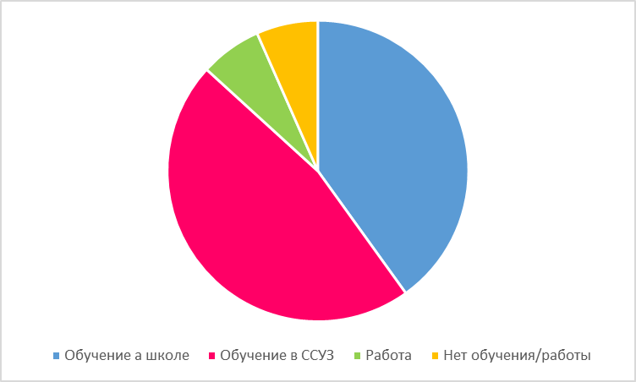

На момент исследования 6 исследуемых подростков обучались в школе, что равно 40% общей выборки, обучались в 9 классе средней общеобразовательной школы, пытались исправить плохие оценки и готовились к основным государственным экзаменам (ОГЭ) для получения диплома об окончании среднего образования. Двое (2 девочки) из них (13,3% всей группы) заявили о намерении поступить в 10 класс с последующим поступлением в ВУЗ, еще двое (2 мальчика) из них (13,3% всей группы) заявили о намерении поступит в ССУЗ без перспективы поступления в ВУЗ, оставшиеся двое (2 мальчика, 13,3% всей группы) в беседе затруднились ответить на вопрос относительно дальнейшего обучения («я не знаю, куда бы меня могли взять», «я не знаю пока чего хочу»). Основную часть из оставшихся, а именно 7 подростков (46,6% всей выборки) на момент исследования проходили обучение в ССУЗ (1-2 курс обучения). Двое (2 мальчика) из них (13,3% всей группы) ушли в ССУЗ после 8 класса, четверо (3 девочки и 1 мальчик), что составляет 26,6% от всей группы, поступили в ССУЗ после 9 класса, и один (1 мальчик), что равно 6,6% от всей группы, поступил в 10 класс, однако, принял решение уйти в ССУЗ из-за отсутствия интереса к обучению в школе («Мне не понравилось в школе, там то же самое что и здесь, только в колледже я смогу еще и специальность получить. Плюс по времени почти так же»). Остальные 2, что составило 13,3% всей выборки, на момент прохождения исследования не проходили обучения, один мальчик из них (6,6%) не закончил общеобразовательную школу, ушел после 8 класса, желание учиться или работать отсутствовало. Оставшаяся одна испытуемая (6,6%) планировала поступить в ССУЗ, однако, не получив диплом об окончании среднего образования, поступление в ССУЗ было невозможно вследствие не сдачи ОГЭ по математике по причине отсутствия на экзамене. («Мне тогда, если честно, все равно было на все»). Данная исследуемая работала, наблюдалась высокая мотивация к работе и было желание продолжать обучение.

Почти все (14 человек, что составило 93,3% выборки) до поступления в социальную гостиницу имели большое количество пропущенных занятий в школе, следствием которых явилась низкая успеваемость и отставание в обучении, только один испытуемый (мальчик), что равно 6,6%, не имел систематических пропусков занятий, так как был высокий контроль со стороны отца. («да, школу прогуливал часто», «у меня плохие оценки из-за того, что приходилось пропускать из-за работы» «просто не ходил»).

Основная часть, что составила 11 человек (73,3%) охарактеризовали свои отношения с учителями/преподавателями как «плохие», при этом трое из них, отметили, что отношения «очень плохие». («От них не дождешься нормального отношения» «они смотрят на меня как на дебила какого-то», они постоянно меня оскорбляют при всех, кричат, цепляются ко мне»).

Большая часть группы, в которую вошли 12 человек (80%), отметили, что почти не общаются с одноклассниками/одногрупниками. Основными причинами отсутствия общения, по мнению ребят, служит наличие разных интересов и ощущение плохого отношения со стороны сверстников. Одна девочка сообщила: «мне вообще не интересно с ребятами моего возраста. Они глупые. Я люблю общаться либо со взрослыми, либо с детьми». Другая рассказала, что были конфликты с одноклассниками, связанные с непринятием ее в группе: «у меня были проблемы с одноклассниками, да и я много прогуливала школу, поэтому месяц назад перевелась в другую школу», «они считали меня хуже них, боялись меня. Я же могу за себя постоять», «сейчас отношения нормальные» (с одноклассниками). Поменять школу помогли сотрудники социальной гостиницы.

Остальные 3 подростков (20%) сообщили, что имеют нормальные отношения в классе/учебной группе, могут помочь друг другу, если нужно.

Мотивацией на продолжение обучения в ВУЗе обладают только трое (20%), остальные по окончании школы или ССУЗа планировали пойти работать.

По данным беседы на учете психиатрических диагнозов никто не имеет. Суицидальные попытки и самоповреждающее поведение не были выявлены ни у кого, только одна девочка имела попытку покончить с собой на фоне «невзаимной любви и проблем с мамой». Мотив суицида имел импульсивный характер («не планировала», «на эмоциях»), в силу незнания и быстрого принятия решение, средством были выбраны имеющиеся в доме таблетки от желудка, следствием которых явилось отравление и госпитализация.

Одна девочка сообщила, что у нее раньше была бронхиальная астма с приступами удушья, с которой она несколько раз лежала в детской городской больнице № 19 им. К.А. Раухфуса на неврологическом отделении. Врачи ранее ставили диагнозы «вегето-сосудистая дистония» и были подозрения на эпилепсию. В беседе рассказывала о следующих соматических жалобах: постоянные головные боли, онемение рук, проблемы с желудком.

Еще один мальчик в беседе жаловался на головные боли, усталость и потребность во сне, особенно в период, когда проходил суд о лишении отца родительских прав.

Две девочки сообщали об аллергических реакциях, неясного соматического генеза.

Еще один мальчик постоянно жаловался на высокое давление, усталость, головные боли (мигрень) и плохое самочувствие, особенно если не было желания что-то делать.

Остальными (66,6 %) не было отмечено каких-либо соматических жалоб, которые бы указывали на их психогенную природу, возможно, просто не замечали или не помнят о них.

В результате клинической беседы было выяснено, что почти все подростки (14 человек, 93,3%) курят, 86,6% (13 человек) регулярно выпивают алкогольные напитки, некоторые из них даже были пойманы заведующей социальной гостиницы, 26,6% (4 человека) ранее (до поступления в гостиницу) употребляли «травку» (гашиш), 33,3% (5 подростков) имели опыт употребления наркотических веществ, причем при беседе некоторые затруднялись ответить, что именно употребляли. (да, мне друзья что-то предложили, сказали классно будет» «пробовала амфетамин, когда первый раз ушла из дома, меня тогда еще поймали полицейские»). Одна девочка до поступления в социальную гостиницу была госпитализирована в связи с сильным отравлением наркотиками. Одна девочка состоит на учете у нарколога.

Диаграмма 2. Диаграмма выраженности вредных привычек подростков, проживающих в социальной гостинице.

Трое подростков (20%) состоят на учете в полиции по разным причинам («помните, я рассказывала, что с мамой подралась и сломала ей ключицу, вот тогда меня и поставили на учет», «пил пиво в общественном месте, вот и попался», «подрался»).

Один мальчик имеет судимость по 158 (Кража, то есть тайное хищение чужого имущества) и 161(Грабеж, то есть открытое хищение чужого имущества) статье. Он и еще два подростка угнали дорогой автомобиль, однако, после совершения кражи один из них попался и дал показания на всех остальных. Подросток, который сейчас проживает в социальной гостинице, «испугался» и «хотел залечь на дно», решил поехать к маме к Гатчину, совершил грабеж (побил человека и украл сотовый телефон) так как «деньги были нужны», однако, вскоре был пойман полицией. На момент беседы имел условный срок и наказание в виде обязательных общественных работ. Данный инцидент послужил причиной принудительного поступления в социальную гостиницу.

Еще одна девочка на момент беседы ожидала решение суда по статьям 161 (грабеж) и 115 (Умышленное причинение легкого вреда здоровью). Мотивом совершения преступление было желание «побухать». «Мне предложили украсть деньги у кого-то, чтобы купить выпить, ну, а я как лидер согласилась. Увидела женщину неплохо одетую и мы ударили ее по голове, забрали сумочку, но денег там не было». После первой попытки украсть деньги, она и еще две девочки еще раз совершили грабеж, во второй раз цель была достигнута.

Шесть подростков (40%) не стоят на учете в полиции, однако, имели общение или пребывали в отделении некоторое время. «Один раз поймали в комендантский час. Просидела всю ночь в полиции, пока мама не забрала. Я позвонила, но не дозвонилась до мамы. Мама приехала только утром».

Остальные четверо (26,6%) не имели никаких правонарушений и общения с полицией.

Диаграмма 3. Диаграмма статусов, отражающих характер правонарушений.

Причины поступления в социальную гостиницу совершенно разные.

Пятеро человек были принудительно направлены органами опеки вследствие наличия правонарушений и безнадзорности со стороны родителей. «У меня папа моряк, он, когда уходит в рейсы на полгода, меня сюда отправляют. Он потом приезжает и забирает меня». «Они считают если у меня судимость, значит семья неблагополучная, вот и отправили сюда, а иначе маму могут родительских прав лишить».

Одна девочка также была принудительно отправлена отцом в социальную гостиницу, так как он не справлялся с ее воспитанием. Контакт с матерью не поддерживает с тех пор, как переехала к отцу (больше 5 лет). Девочка сообщила, что для нее «был шок переехать в сюда» и она не хочет жить здесь. «Мне позвонил папа и сказал, что мы поедем в социальную гостиницу, из-за того, что мы часто ругаемся и он не может справиться со мной».

Остальные 10 подростков пришли по собственному желанию в социальную гостиницу по разным причинам.

У трех девочек и одного мальчика основой ухода из дома послужили конфликтные отношения с матерью. Например, у одной девочки мама болеет алкоголизмом, который сопровождается длительными запоями. В беседе эта девочка сообщила о наличии постоянных конфликтов с матерью на фоне алкоголизма, что перед поступлением в гостиницу «психика полетела», «агрессивной стала». С отцом контакт давно не поддерживает. О социальной гостинице узнала от женщины, которая раньше жила с отцом.

Другой пример конфликтных отношений с матерью у девочки, которая обратилась в первый и второй раз в социальную гостиницу по причине того, что мама ее заставляет платить за квартиру. Со слов девочки, ей приходилось работать, а всю пенсию по потере кормильца (у девочки умер отец) «брала мать за квартиру и еду». В беседе о родителях эта девочка сообщила, что «тема семьи очень болезненна» и несколько раз плакала, рассказывая об отношениях с матерью. («она мне мать, но не мама»).

Мальчик ушел из дома, так как были частые конфликты с матерью по причинам того, что поздно возвращается домой, не слушается и постоянно выпивает. Принял решение уйти после очередного конфликта, где услышал фразу от матери «Если тебе не нравится, собирай вещи и уходи. Ты никому не нужен». О социальной гостинице узнал от полиции.

Еще одна девочка причиной обращения в социальную гостиницу назвала сексуальное насилие со стороны отчима. На момент исследования проводилось выяснение факта сексуального насилия. В ходе беседы говорила о своих воспоминаниях о действиях сексуального характера спокойно и несколько отстраненно. Возможно, это был предлог обращения в гостиницу, а основной причиной послужили нарушенные отношение с матерью и желание отомстить ей. Когда рассказывала про отношения с матерью было очень много злости и обвинений в адрес матери. «у нас нет никаких отношений», «мы практически не общаемся», «она просто человек, которая меня родила». О социальной гостинице узнала от психолога из «Центра помощи семье и детям» к которому ходила в течение года.

Двое подростков обратились в социальную гостиницу в связи с конфликтными отношениями с отцом.

Один мальчик «не выдержал и ушел из дома», отец обратился в полицию и ему поступил звонок из полиции с предложением обратиться в социальную гостиницу. Он очень боится отца, мать умерла 9 лет назад. «папа очень строгий и требовательный, постоянно меня ругает и никуда не отпускает», часто в беседе говорил, что боится «вернуться домой».

Еще одна девочка имеет конфликтные отношения с отцом. Причиной поступления в социальную гостиницу было не желание больше жить с отцом. Мать давно не видела (около 5 лет) и не имеет никакой информации о ней. Отец у нее тоже болеет алкоголизмом, часто уходит в запои. «Он, когда пьет, очень агрессивным становится и может даже ударить, а так ему обычно все равно на меня». О социальной гостинице узнала от знакомых.

Еще двое подростков (2 мальчика) пришли в социальную гостиницу из-за нежелания жить с опекунами (ранее этих двух мальчиков из детского дома взяли опекуны). Они сообщили о конфликтных отношениях с опекунами, но ни тот, ни другой не указали содержание конфликтных отношений и на эту тему в дальнейшем говорить отказались. Оба мальчика знали о «центре помощи семье и детям» и о социальной гостинице, так как находились ранее в подобных учреждениях.

Один мальчик перед тем как поступил в гостиницу попал во внимание школьного социального работника, которая уговорила его обратиться в социальную гостиницу. Основной причиной для обращения в гостиницу в первый раз была психиатрическая болезнь матери (шизофрения с приступами агрессии). В последующем мать была ограничена в правах, а мальчик был под присмотром органов опеки. Второй раз уже был направлен по требованию органов опеки. Отец в последующем также был лишен родительских прав «Если бы я знал, чем это кончится, то я бы не хотел здесь оказаться».

Оставшаяся одна девочка долго планировала уход из дома по причине конфликтных отношений с членами семьи (тетя (сестра отца) и ее дети (двоюродные братья и сестры)), с которыми проживала в одной квартире. Со слов девочки мать имеет алкогольную зависимость и была лишена родительских прав еще 6 лет назад, с тех пор она ее не видела. Опекуном девочки на данный момент являлась 80 летняя бабушка (мать отца), так как отец также лишен родительских прав. О социальной гостинице узнала от знакомых. «Они постоянно воспитывали, попрекали ошибками. Я понимаю бабушка может требовать от меня что-то, она заботится обо мне, а тетя этого права не имеет…Папа вообще на меня внимание не обращает, как будто меня нет».

В ходе беседы было выявлено, что шесть подростков (40%) находились впервые в социальной гостинице, остальные девять (60%) в данной социальной гостинице были во второй раз, причем четверо из них бывали ранее и в других гостиницах (до 14 лет).

Все подростки (93,3%), кроме одной девочки (6,6%) отметили, что в социальной гостинице им спокойнее, чем дома, однако, не всем нравится жить в гостинице из-за наличия правил и постоянного присмотра за ними со стороны воспитателей. О социальной гостинице подростки часто говорят так: «мне здесь эмоционально спокойнее», «лучше стало», «стала более эмоциональной», «душа мягче становится», «комфортно».

О семье часто говорят следующее: «атмосфера сдавливает», «некомфортно дома», «было невыносимо», «мне тяжело там», «я не могу там находиться», «я боюсь вернуться домой».

Основная часть подростков, 9 человек (60%), имеют хорошие отношения с сотрудниками социальной гостиницы, у каждого из них есть значимый взрослый (тот, с которым устанавливают хорошие отношения и признают авторитет) в социальной гостинице, как правило, это воспитатели или психолог, но также встречается и заведующая отделением. Остальная часть, 6 человек, что равно 40%, имеют конфликты с воспитателями и сложности с выполнением общих правил. В основном, конфликты среди сверстников встречается редко и носят скорее бытовой характер (чья очередь убираться, например).

В основном, для подростков, живущих в социальной гостинице, характерно нарушение правил, которые связаны с ограничением свободного времени. Часто подростки опаздывают, приходят позже оговоренного и допустимого времени, некоторые могут пропускать учебные занятия, чтобы погулять с друзьями. Иногда ребята могут приходить в состоянии алкогольного опьянения, пытаясь скрыть этот факт, или могут убегать из социальной гостиницы (самовольный уход). Мотивы самовольных уходов объясняют таким образом: «просто захотелось», «хотел погулять ночью». За проведение исследования был один случай самовольного ухода из исследуемых, причем совершен был подростком, у которого нет семьи и ему негде больше жить, кроме как в социальной гостинице, он воспринимал учреждение как «свой дом». Мальчик ранее жил в детском доме, а потом с опекуном.

3.2 Результаты данных, полученных с помощью методики «Кто я?» М.Куна, Т. Макпартленда.

Согласно графику 1, у основной группы частота высказываний, относящихся к «социальному Я», незначительно больше чем в контрольной группе. Однако, они различаются по содержанию.

Гр. 1 График выраженности компонентов «Образа Я» в основной и контрольной группах.

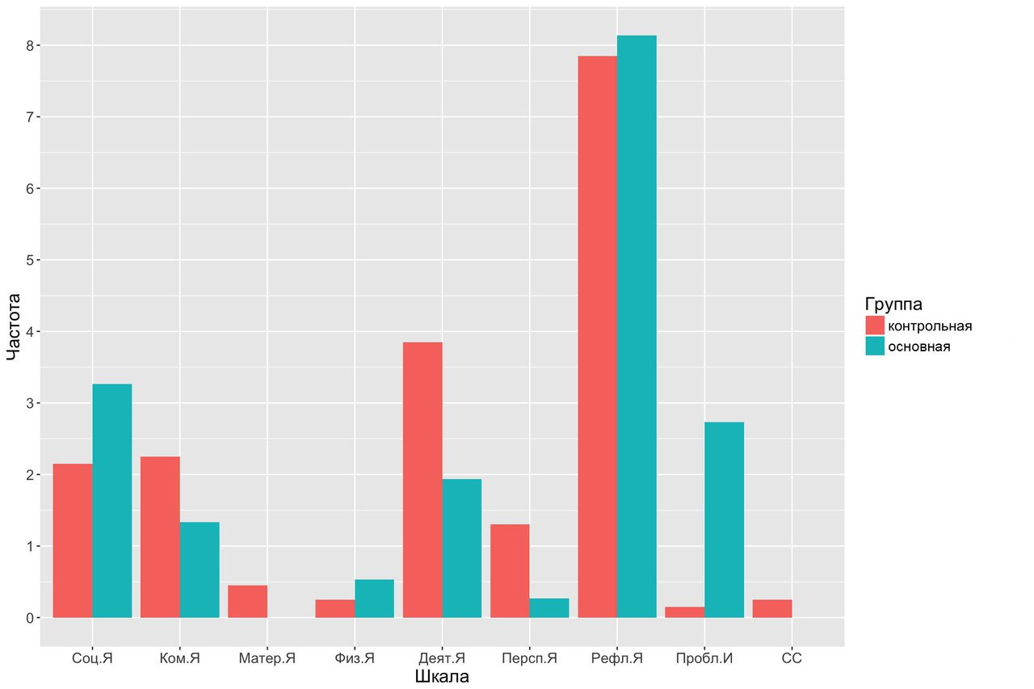

Табл. 2 Сравнительная таблица рангов идентичностей, входящих «Социальное Я», основной и контрольной групп.

Социальное Я
Ранг | Основная группа | Контрольная группа | %
1 | Групповая идентичность | Семейная идентичность | 34,76% | 37,77%
2 | Половозрастная идентичность | Профессиональная идентичность | 18,40% | 26,60%
3 | Семейная идентичность | Гражданская идентичность | 18,40% | 13,30%
4 | Профессиональная идентичность | Национальная идентичность | 16,35% | 8,88%
5 | Национальная | Групповая идентичность | 6,13% | 8,88%
6 | Гражданская | Половозрастная идентичность | 6,13% | 2,22%

На первом месте в основной группе встречаются высказывания, относящиеся к групповой идентичности («пользователь соц. сети», «боец», «околофутболист»). В контрольной группе на первом месте по частоте встречаются утверждения, относящиеся к семейной идентичности. В большинстве случаев, что составляет 68,18% всей выборки (15 человек), встречается хотя бы один показатель семейной идентичности, и, как правило, данные утверждения встречаются в середине общего списка (с 3-4 позиции по 9-10 позицию) («папина дочка», «заботливая и любящая сестра», «сын», «брат», «любимая внучка» «живу с мамой и папой»).

На втором месте по частоте в основной группе встречаются утверждения, относящиеся к половозрастной идентичности, и, в большинстве случаев, расположены в начале списка (1-3 позиции) («подросток», «мальчик», «парень», «пацан» «девушка», «девочка», «женщина»). На втором месте в контрольной группе располагаются утверждения, относящиеся к профессиональной идентичности, которые включают учебную деятельность. («ученица», «учусь в школе»)

На третьем месте в основной группе встречается семейная идентичность. В большинстве случаев, 66,6% всей выборки, что составляет 10 человек, данный показатель идентичности вообще не представлен. У оставшихся данные позиции встречаются в середине списка общих утверждений, а именно 4-13 пункты. («Брат», «сестра», член своей семьи», «внучка», «дочь»). На третьем месте в контрольной группе встречаются показатели гражданской идентичности («Живу в СПБ», «гражданин РФ»)

На четвертом месте в основной группе встречаются утверждения, относящиеся к профессиональной (учебной) идентичности. («одноклассница», «ученица», «студент»). Национальная идентичность встречается на четвертом месте в контрольной группе («Я жила 10 лет на Юге»)

На пятом месте по частоте встречается национальная идентичность в основной группе («Дагестанка»), а в контрольной группе групповая идентичность («киноманка», «хорошистка»).

На последнем месте в основной группе встречаются показатели гражданской идентичности, а в контрольной группе половозрастная идентичность.

По данным графика, видно, что показатели «Коммуникативного Я» встречаются реже в основной группе, однако, ни в количестве, ни в содержании особых отличий нет («друг», «подруга» «общительный», «временами конфликтный»).

В основном «Материальное Я» и «Физическое Я» редко встречаются в обоих группах. Показатели, относящиеся к «Материальному Я», встретились только в контрольной группе. Показатели, относящиеся к «Физическому Я», чаще встречаются в основной группе («шатенка», «блондинка», «сильный»).

«Деятельное Я» в два раза чаще встречается в контрольной группе («я люблю рисовать», «я люблю читать фантастику фантазировать свое развитие событий», «люблю слушать музыку» «неглупый» «мне легко дается изучение новый языков»), чем в основной («умный», «трудолюбивый», «немного глупая», «люблю слушать музыку и грустить»).

Показатели «Перспективного Я» встречаются чаще в контрольной группе, чем в основной. Причем в контрольной группе встречаются в основном показатели, относящиеся к перспективной профессиональной идентичности («Я хочу поступить в университет», «Я надеюсь, что не ошиблась с выбором профессии» «будущая студентка мед. института», «я буду бухгалтером»), а в основной группе в отношении будущей семьи («продолжатель рода» «чья-то будущая жена, мать»).

Самый большой показатель в обоих группах это «Рефлексивное Я».

В основной группе он немного выше, чем в контрольной. В обоих группах преобладают утверждения, относящиеся к персональной идентичности (индивидуальные особенности), и меньше выражено «Экзистенциальное Я» (глобальные утверждения, которые недостаточно проявляют различия между людьми). Примерами персональной идентичности в основной группе могут послужить такие утверждения как «открытый человек», «терпеливая» «живу по своим принципам» «злой», «осмотрительный», «добрый», «понимающий», «активный», «сила» и др.

Примерами «Экзистенциального Я» могут быть следующие примеры: «человек», «житель планеты земля», «существо, которое родилось на свет», «человек, который желает многого», «я существо», «ячейка общества».

Примеры персональной идентичности в контрольной группе: «принципиальная», «ранимая», «понимающая», «добрая», «Я толерантен к различным группам людей», «Общительный», «Активный» и др. Примеры «Экзистенциального Я» в контрольной группе: «человек», «личность».

Проблемная идентичность почти не встречается в контрольной группе. В основной группе проблемная этот показатель выражен существенно чаще («я- это одна буква, а так много смысла», «я это все», «неприятная личность», «я ничто», «неудачник», «стерва»).

В контрольной группе, в отличие от основной, встречается и такой показатель, как «Ситуативное Я». («я голоден», «спокоен»)

По количеству написанных утверждений на вопрос «кто Я?» между контрольной группой и основной нет различий. В основной группе средний показатель равен 19,6, а в контрольной 19,55.

На основании результатов теста, можно говорить, что «Образ Я» подростков, проживающих в социальной гостинице, отличается от «Образа я» подростков, воспитывающихся и проживающих в семьях. Особенности «Образа Я» основной группы обусловлены тем, что у данной группы подростков в значительно меньшей степени сформирована семейная идентичность. Имеющиеся представления о семье имеют нейтральную эмоциональную окраску, в отличие от контрольной группы, где выражена позитивная семейная идентичность с преобладанием эмоционально-положительной окраской утверждений. В структуре «Образа Я» основной группы групповая и половозрастная идентичности сформированы в большей степени и в меньшей степени профессиональная идентичность по сравнению с контрольной группой. Это свидетельствует о том, что для подростков в характерно восприятие себя как члена группы, зачастую имеющее номинативный характер, и в меньшей степени характерно наличие представлений о себе как о члене своей семьи. Подростки, проживающие в социальной гостинице в большей мере склонны описывать себя через гендерные и возрастные отличия и в меньшей степени через профессионально-учебные роли. В основной группе обнаружена меньшая степень восприятия себя как активного субъекта общения и субъекта деятельности. Ориентированность в будущее, проявляющаяся в идентификации себя с потенциальными профессиональными, семейными, групповыми и другими ролями, а также в выраженности планов, намерений в отношении «Будущее Я» значительно снижена в отличие от контрольной группы. Кроме того, у некоторых подростков, проживающих в социальной гостинице, наблюдается описания проблемной идентичности, что указывает на неадекватность «Образа Я» этих подростков. Осознание своих общих (характерных для всех людей) и индивидуальных особенностей составляет значительную часть структуры «Образа Я» в обоих группах, что является положительным аспектом «Образа Я» и связано с высоким уровнем рефлексии.

3.3 Результаты исследования самоотношения по методике «Тест-опросник самоотношения» В.В. Столина, С.Р. Пантелеева
Результаты, полученные в ходе проведения психологического исследования, приведены в следующем графике и таблице.

Гр.2 Сравнительный график анализа данных контрольной и основной выборки.

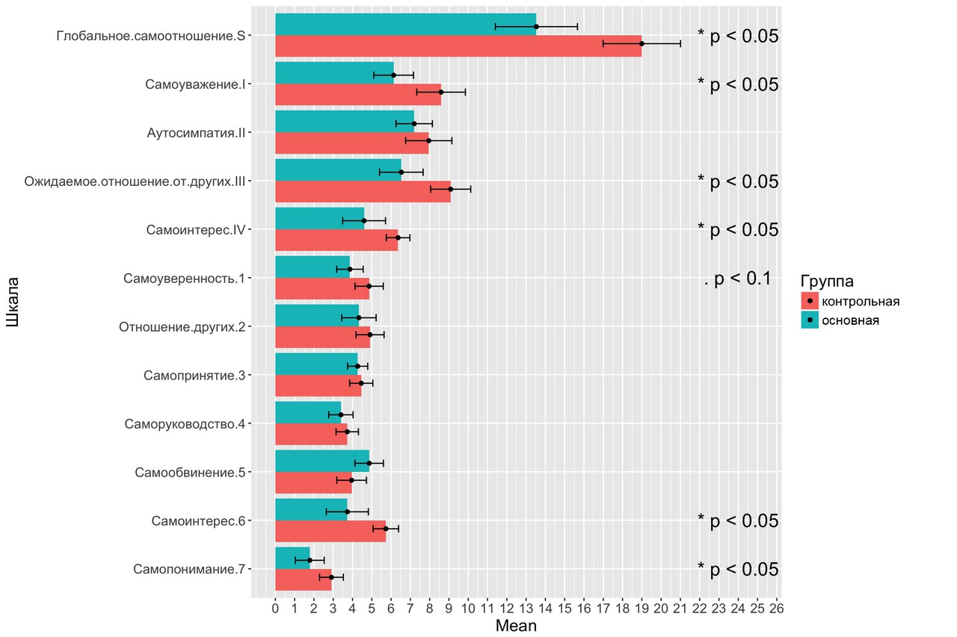

Эмпирические данные в сравнительной таблице, которая расположена ниже, приведены как в сырых баллах, так и процентном соотношении выраженности каждой шкалы.

Табл.2 Результаты сравнительного анализа средних значений степени выраженности самоотношения у подростков, проживающих в социальной гостинице (основная группа) и подростков, проживающих в семьях (контрольная группа).
Исследуемые параметры | Сырые данные (в баллах) |  | Распределение частот (в %) |  | Уровень значимости
 | Основная гр. | Контрольная гр. | Основная гр. | Контрольная гр.
Глобальное самоотношение | 14 | 19,3 | 62,67% | 88% | 0.001074802 *
Самоуважение | 6,1 | 8,5 | 44,67% | 58% | 0.013090557 *
Аутосимпатия | 7,2 | 7,9 | 47% | 58% | 0.340688114
Ожидаемое отношение от других | 6,5 | 9 | 17,67% | 39,67% | 0.005367033 *
Самоинтерес | 4,6 | 6,4 | 49,67% | 71,33% | 0.012962275 *
Самоуверенность | 3,9 | 4,9 | 47,67% | 65,67% | 0.078320133.
Отношение других | 4,3 | 4,9 | 15,00% | 32% | 0.278713961
Самопринятие | 4,3 | 4,4 | 50,67% | 50,67% | 0.466086611
Саморуководство | 3,4 | 3,7 | 38,33% | 60,33% | 0.587728890
Самообвинение | 4,9 | 4 | 60,67% | 43,33% | 0.122921521
Самоинтрес | 3,7 | 5,7 | 34,33% | 80,00% | 0.003652318*
Самопонимание | 1,67 | 3 | 43,33% | 68,67% | 0.014564961 *

Как видно из графика и таблицы в основной группе все параметры самоотношения более низкие, чем в основной группе.
Статистически значимые различия на уровне тенденции (р-уровень<0,05) наблюдается в таких основных шкалах как «глобальное самоотношение», «самоуважение», «ожидаемое отношение от других» и «самоинтерес».
Также были выявлены статистически значимые различия в выраженности установок в адрес своего «Я», а именно, «самоуверенность» (p<0,1), «самоинтерес» и «самопонимание» (p<0,05), которые включены в основные шкалы «самоуважение» и «самоинтерес».
В таких шкалах, как «аутосимпатия», «отношение других», «самопринятие», «саморуководство» и «самообвинение» достоверных различий не было обнаружено.
Результаты показали, что подростки из неблагополучных семей, временно проживающих в социальной гостинице, отличаются более низкими показателями общего интегрального отношения к себе. У них, в отличии от контрольной группы (нормы) больше выражена неуверенность в себе, в своих силах и возможностях, ниже уровень ответственности и самостоятельности, что проявляется в ощущении неспособности контролировать свою жизнь.
Результаты теста также свидетельствуют о наличии установки ожидания негативного отношения к себе со стороны окружающих людей и низкому уровню интереса к себе, а именно к своим мыслям, чувствам, представлениям о себе, что, как правило, не является характерным для подросткового возраста.

3.4.Результаты данных по методике
«Метод мотивационной индукции» Ж. Нюттена.
Результаты данных, полученные в ходе проведения исследования временной перспективы, приведены в следующих графиках и таблице.

Гр.3 Сравнительный график основных шкал временной перспективы подростков, проживающих в социальной гостинице и подростков, проживающих в семье.
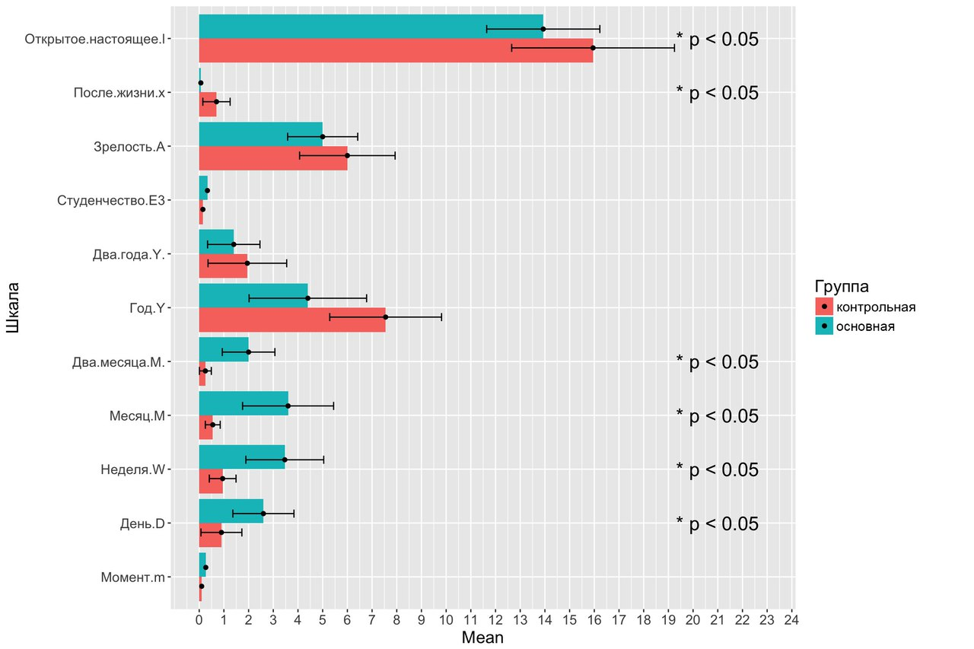

Гр.4 Сравнительный график параметров временной перспективы, охватывающего период всей жизни подростков, проживающих в социальной гостинице и подростков, проживающих в семье.
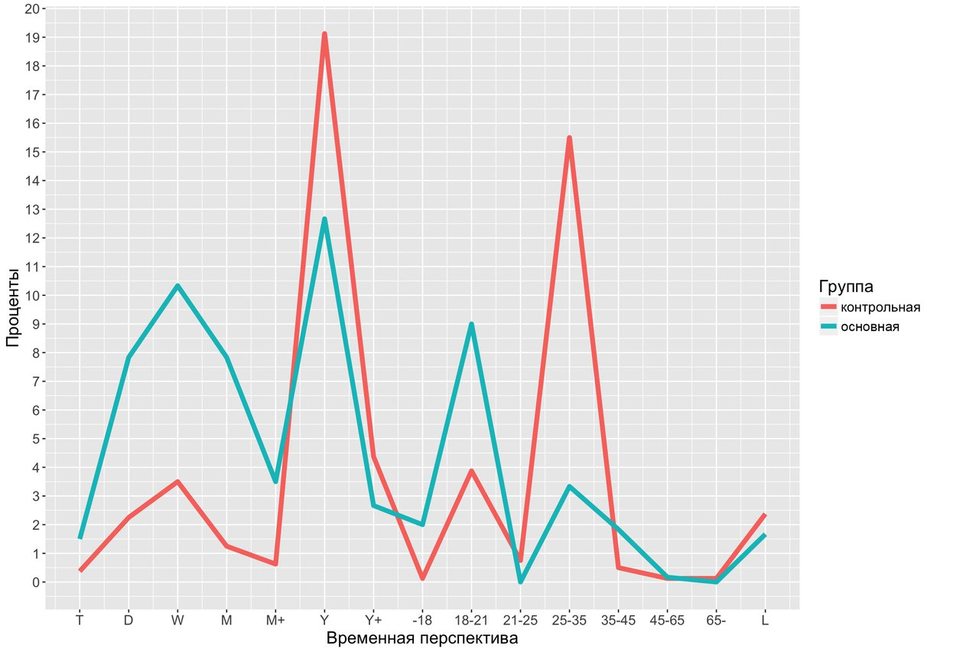

Гр.5 График временной перспективы параметров «открытое настоящее» (l), «период после жизни» (x), «прошлое» (p) подростков, проживающих в социальной гостинице и подростков, проживающих в семье.
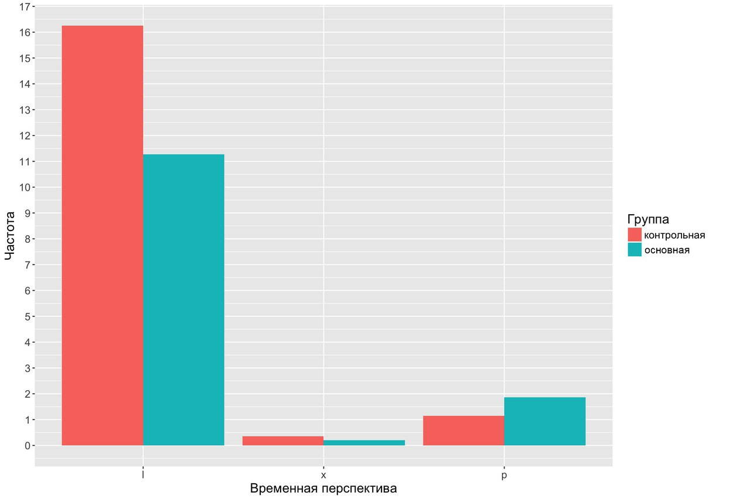

Табл.4 Сравнительная таблица анализа данных временной перспективы подростков, проживающих в социальной гостинице и подростков, проживающих в семье.
 | Распределение частот (в %) |  | Уровень значимости
Исследуемые параметры | Основная гр. | Контрольная гр.
T(m) | 1,50% | 0,38% | 4.095867e-01
D | 7,83% | 2,25% | 3.257062e-03 *
W | 10,33% | 3,50% | 3.641306e-03 *
M | 7,83% | 1,25% | 2.472704e-06 *
M- | 3,50% | 0,63% | 5.048845e-04 *
Y | 12,66% | 19,13% | 1.139264e-01
Y- | 2,66% | 4,38% | 9.539811e-01
E3 | 2,50% | 0,13% | 1.000000e+00
A | 14,83% | 20,88% | 6.028898e-01
A(18-21) | 9,00% | 3,88% | 1.908287e-02 *
A(25-35) | 3,33% | 15,50% | 9.518385e-05 *
x | 0,50% | 0,88% | 4.810585e-02 *
p | 4,60% | 2,88% | 6.551005e-01
l | 28,16% | 40,62% | 4.441416e-02 *
L | 1,66% | 2,38% | 9.157036e-01

Из приведенных выше графиков и таблицы видно, что существуют достоверно значимые различия (при p-уровне <0,05) между параметрами временной перспективы будущего у подростков, проживающих в социальной гостинице и у подростков, проживающих в семье. Тенденция увеличения показателей шкал у подростков, проживающих в социальной гостинице, была обнаружена на перспективе ближайшего будущего в течение таких календарных периодов как «день», «неделя», «месяц» и «два месяца». Также были выявлены различия (при уровне значимости р <0,05) количества мотивационных объектов, относящихся к более дальнему периоду будущего, а именно, в шкале «после жизни» и в шкале «открытое настоящее», относящееся к неопределенному, достаточно продолжительному периоду будущего.
При более подробном анализе периода зрелости, отдаленного будущего, были выявлены различия в следующих периодах: начало периода зрелости, который приходится на возраст от 18 до 21 года, и середина периода зрелости, который расположен между 25 и 35 годами. У подростков, проживающих в социальной гостинице, показатели, имеющие отношение к началу периода зрелости значительно выше, чем в контрольной группе. У этой же группы подростков показатели середины периода зрелости значительно ниже, чем в контрольной группе.
По шкалам, обозначающих ближайшее будущее в течении года и двух лет, различий в двух группах нет. Также не наблюдается различий по шкалам, охватывающим весь период жизни и прошлое.
Результаты анализа данных показали, что у подростков из социальной гостиницы характерно общее сужение перспективы будущего. Низкая ориентированность в будущее выражается в том, что основную часть мотивационных объектов они располагают в ближайшем будущем, т.е. их внимание сосредоточено на задачах, которые должны быть выполнены в течении дня («покушать», «отдохнуть», «сделать уборку», «сделать домашнее задание» и пр.), недели («встретиться с друзьями», «погулять», «сходить в кино», «провести время с молодым человеком», «съездить в военкомат» и т.д.), месяца («найти работу в этом месяце», «получить деньги и купить кофты» и др.) и двух месяцев («сдать сессию», «исправить оценки по истории» и пр.). Учитывая выраженную потребность в самосохранении как на психологическом, так и на физическом уровне, которая наблюдается у 80% подростков из социальной гостиницы, можно предположить, что именно она оказывает значительное влияние на снижение построения планов и намерений, относящихся к отделенному периоду времени.
Построение планов на год или два года у подростков из социальной гостиницы и у подростков, проживающих, почти ничем не отличаются, однако, они различаются в мотивационном содержании. У подростков из социальной гостиницы достаточно часто встречается желание «остаться в гостинице» или «не возвращаться домой», что приходится на период в течение года (максимальное пребывание в гостинице), а также встречаются мотив окончания учебного года, желание «сдать ОГЭ», «получить диплом». Последний мотив является основным, который встречается у подростков, проживающих в семьях, так как они на момент исследования все учились в школе, в основном, в выпускных классах.
Подростки, проживающие в социальной гостинице, имеют планы и мысли о будущем, которые располагаются в более коротком отрезке времени, в отличие от подростков, проживающих в семьях. Когда подростки из гостиницы думают о более дальнем будущем, их внимание фокусируется в первую очередь на периоде после 18 лет, так как снижен интерес к последующему образованию (обучение в ВУЗе) и у них значительно больше выражена потребность в независимости (психологическая, физическая, экономическая автономия), а именно, в возможности жить отдельно от родителей, работать, иметь юридические привилегии «взрослых» («снятие всех возрастных ограничений»). У подростков, проживающих в семьях, в отличие от подростков, проживающих в социальной гостинице, выражена мотивация на поступление в ВУЗ, у них есть представление о том, что высшее образование им необходимо, и, следовательно, основная часть планируя свое будущее, ориентируется на период, следующий за студенчеством. Их планы на этот период состоят в профессиональном становлении и обретении «хорошей работы», а также построении своей семьи и ее благополучия. «хочу выйти замуж» «у меня будет хорошая семья».

3.5 Результаты исследования семейных отношений по методике «Взаимодействие родитель ребенок» И.М. Марковской.
Результаты данных о семейных отношениях родителей и ребенка приведены в следующем графике и таблицах.

Гр.3 Сравнительный график выраженности особенностей взаимодействия родителя и ребенка в основной и контрольной группах.

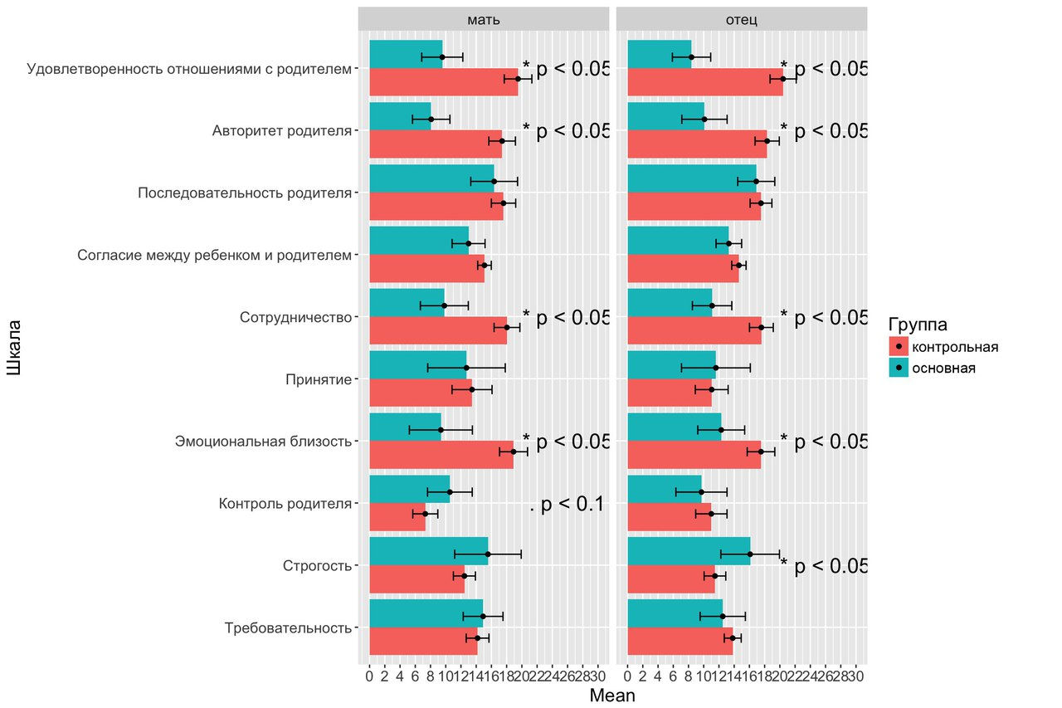

Таб.3 Сравнительная таблица анализа данных о взаимодействии мать-ребенок в основной группе и контрольной.
 | Сырые данные (в баллах) |  | Распределение частот (в %) |  | Уровень значимости
Исследуемые параметры | Основная гр. | Контрольная гр. | Основная гр. | Контрольная гр.
Нетребовательность-Требовательность | 14,9 | 14,18 | 60% | 60% | 3.654001e-01
Мягкость-Строгость | 15,5 | 12,45 | 100% | 60% | 2.751315e-01
Автономия-Контроль | 14,3 | 16,18 | 40% | 60% | 7.801533e-02 .
Эмоциональная дистанция-близость | 9,36 | 18,9 | <10% | 80% | 7.983496e-04 *
Отвержение-Принятие | 14 | 18,5 | 30% | 70% | 6.740645e-01
Отсутствие сотрудничества-Сотрудничество | 9,82 | 18,09 | 10% | 80% | 4.221655e-04 *
Несогласие-Согласие | 13 | 15,09 | 50% | 70% | 1.426898e-01
Непоследовательность-Последовательность родителя | 16,36 | 17,59 | 80% | 100% | 5.131882e-01
Авторитет родителя | 8,09 | 17,7 | <10% | 70% | 6.320779e-05 *
Удовлетворенность отношениями с родителями | 9,55 | 19,5 | 20% | 90% | 5.211664e-05 *

Табл.4 Сравнительная таблица анализа данных о взаимодействии отец-ребенок в основной группе и контрольной.
 | Сырые данные (в баллах) |  | Распределение частот (в %) |  | Уровень значимости
Исследуемые параметры | Основная гр. | Контрольная гр. | Основная гр. | Контрольная гр.
Нетребовательность-Требовательность | 12,5 | 13,1 | 50% | 50% | 2.077123e-01
Мягкость-Строгость | 16,1 | 10,95 | 100% | 60% | 2.909331e-02 *
Автономия-Контроль | 11,4 | 14,13 | 20% | 40% | 5.252064e-01
Эмоциональная дистанция-близость | 12,3 | 16,72 | 30% | 70% | 9.774170e-03 *
Отвержение-Принятие | 14 | 18,13 | 30% | 60% | 9.157036e-01
Отсутствие сотрудничества-Сотрудничество | 12,3 | 16,77 | 30% | 80% | 5.421245e-04 *
Несогласие-Согласие | 14 | 13,95 | 60% | 60% | 2.088803e-01
Непоследовательность-Последовательность родителя | 11,1 | 16,72 | 30% | 90% | 6.551005e-01
Авторитет родителя | 13,3 | 17,5 | 40% | 70% | 2.107433e-04 *
Удовлетворенность отношениями с родителями | 16,9 | 19,5 | 50% | 90% | 2.985014e-05 *

Согласно данным, представленным на графике и в таблицах, видно, что существуют значимые различия в субъективных представлениях о характере взаимодействия ребенка с родителями у подростков из неблагополучных семей, временно проживающих в социальной гостинице и у подростков из благополучных семей, проживающих в семьях. Результаты статистической обработки данных показали, что значимые различия (p <0,05) были выявлены по следующим шкалам: «Эмоциональная близость-дистанция», «Отсутствие сотрудничества-Сотрудничество», «Авторитет родителя» и «Удовлетворенность отношениями с родителем». Показатели, у подростков из основной группы, по данным шкалам имеют существенно низкие показатели по каждому из родителей (мать, отец). Также были обнаружены статистически достоверные различия в шкале «Автономия-Контроль», относящуюся к представлениям о матери (p <0,1) и в шкале «Мягкость-Строгость», относящуюся к представлениям об отце (p <0,05).
Результаты свидетельствуют о существенных нарушениях в структуре-детско-родительских отношений и выявили следующие отличительные особенности во взаимодействии между членами семьи: у подростков, проживающих в социальной гостинице в отношении к родителю выражена значительная эмоциональная дистанция, которая проявляется в недоверии к родителю и склонности к сокрытию важного и ценного, представленного во внутреннем пространстве подростка. Они также значительно реже рассказывают о своих проблемах и возникающих трудностях родителю, мало обращаются за помощью к ним, в отличие от подростков, проживающих в семье и имеющих гармоничные внутрисемейные отношения. Также подростки считают, что их родители не стремятся к сотрудничеству и партнерству при взаимодействии с ними, они чувствуют неравенство позиций и отсутствие принятия во внимание их (детей) потребностей, нужд и желаний. Подростки, проживающие в социальной гостинице, в отличие от подростков, живущих в семьях, обладают выраженным негативным отношением к каждому из родителей (мать, отец, отчим), имеют обеспокоенность конфликтными отношениями и недовольство к актуальной семейной ситуации, что также выражается в желании остаться в социальной гостинице как можно дольше и не возвращаться обратно домой.

3.6 Результаты данных по методике «Семейная социограмма».
В основной группе 40%, что составляет 6 подростков всей выборки, нарисовали в круге всех основных членов семьи, а именно себя, мать, отца, братьев, сестер (если есть). Трое человек из них нарисовали погибшего родителя, а еще один погибшего старшего брата. Четверо из этой группы нарисовали кружок «Я» внизу круга и в стороне от всех остальных кружков, самое большое расстояние оказалось от кружка «Я» до родителей (матери, отца). Это говорит о переживании эмоционального отвержения ребенком со стороны родителя. Оставшиеся двое нарисовали себя в верхней части круга рядом с кружками. Девочка нарисовала себя ближе к матери, а мальчик ближе к отчиму.
20% (3 подростка) всей выборки нарисовали основных членов семьи, исключив родителя, который был ранее лишен родительских прав и с которым они не поддерживают контакт продолжительное время. Двое подростков указали себя в стороне от остальных кружков, обозначающих членов семьи, а кружок, обозначающий отца, расположили в центре. Одна девочка из них рядом с собой нарисовала кружок, обозначающий бабушку. Еще одна девочка нарисовала кружок «Я» практически в центре круга, а рядом с собой достаточно близко расположила кружок, обозначающий парня, остальные кружки располагались несколько дальше.
Остальные 40% (6 подростков) нарисовали только себя из реальных членов своей семьи, как правило, кружок «Я» располагался в самом центре круга. Данный факт указывает на наличие ярко негативных и конфликтных отношений с родителями, желании исключить их из своей жизни. Одна девочка из этой группы включила двух друзей в состав своей семьи, расположив их рядом.
В контрольной группе все подростки (100% всей выборки) в круге нарисовали всех основных членов семьи (Я, мать, отец, брат, сестра), по расположению кружков относительно друг друга практически у всех (86,6%) рядом располагались кружки, обозначающие родителей.
В основной группе 7 подростков, что равняется 46,6%, в состав своей семьи кроме основных членов семьи включили и более отдаленных членов таких как бабушка, дедушка, тетя, дядя, двоюродные братья, сестры, племянницы. Один мальчик из них еще нарисовал крестного отца и крестную мать, а также несколько домашних животных. В контрольной группе 14 подростков, что составляет 63,3% всей выборки, в состав семьи включили более отдаленных родственников.
В основной группе 20% всей выборки (3 подростка) кроме родственников нарисовали друзей, которых считают своей семьей. В контрольной группе же группе доля тех, кто включил своих друзей в состав семьи составляет 27, 3% (6 человек).
В контрольной группе 31,8% (7 подростков) нарисовали в круге своих домашних животных, в основной группе только один мальчик (6,6%) включил в круг домашних животных.
40% основной группы нарисовали величину кружка «Я» меньшей по отношению к величине кружков, обозначающих основных членов семьи. У троих подростков, что составляет 20% выборки, величина кружков примерно одинаковая по отношению к другим кружкам. Шесть подростков (40%) нарисовали только кружок «Я» в центре небольшого размера. Один подросток нарисовал кружок «Я» большим по отношению к остальным кружкам, обозначающих членов семьи.
В контрольной группе одинаковая величина кружков встречается у 45,45% (10 человек) всей группы, величина кружка «Я» меньшая по отношению к основным членам семьи встречается у 36,36% (8 человек) подростков, а величина кружка «Я» большая по отношению к другим членам семьи встречается у 18,18% (4 человека) всей группы.
Для обоих групп подростков практически в равной степени характерно включение в свою семью как основных членов своей семьи (мать, отец, брат, сестра), так и второстепенных родственников таких как бабушка, дедушка, тетя, дядя и др., что указывает на широкие представления о семье.
Анализ данных свидетельствует, что у подростков из социальной гостиницы нарушены детско-родительских отношения, которые проявляются наличии негативного образа родителей, переживании ребенком эмоционального отвержения со стороны родителей и. Также в основной группе менее выражена тенденция к включению в свою семью друзей чем в контрольной группе. Это, возможно, может быть связано с отсутствием и доверительных отношений со сверстниками и ограниченным кругом контактов с ними.

3.7 Результаты корреляционного анализа.
При корреляционном анализе данных были выявлены следующие связи на уровне статистической тенденции (р<0,05):
- Прямая связь между «материальным Я» и шкалой временной перспективы ближайшего будущего «в течение двух лет».
Это указывает на то, что при увеличении ориентации временной перспективы в течение двух лет предполагается закономерное увеличение потребности в материальных благах.
Показатель «Материальное Я» встречается только у подростков, воспитывающихся и проживающих в семье. Эту взаимосвязь, возможно, можно объяснить тем, что локализируемые мотивационные объекты во временном периоде до двух лет чаще носят материальный характер в данной группе.
- Обратная связь между параметром «эмоциональная близость» в отношениях с матерью и шкалой временной перспективы ближайшего будущего «в течение одного месяца».
Это говорит о том, что при наличии эмоциональной дистанции в отношениях с матерью, у подростков увеличивается ориентация на ближайшее будущее, а именно на период в течение одного месяца, и наоборот, при наличии эмоционально-близких отношений с матерью подросток в меньшей степени ориентируется на ближайшее будущее в течение одного месяца. Данная взаимосвязь, скорее всего, свидетельствует о значении влияния эмоциональных взаимоотношений ребенка со взрослым на особенности построения временной перспективы будущего. Можно предположить, что между эмоциональной близостью/дистанцией подростка с родителем и планированием своего будущего существует промежуточная переменная, а именно, потребность в безопасности, удовлетворение которой возможно при наличии теплых и доверительных отношений.

ВЫВОДЫ.
В целом, полученные в нашем исследовании результаты подтвердили гипотезы, кроме гипотезы 3.
1. Получила подтверждение гипотеза о существовании различий между «Образом Я» подростков живущих и воспитывающихся в семьях и подростков, проживающих в социальной гостинице. Содержание «Образа Я» подростков, проживающих в социальной гостинице, отличаются внутренней конфликтностью и неравномерностью сформированных идентичностей, это проявляется в преобладании гендерных и возрастных характеристик самоописания, отсутствием семейных и профессиональных ролей, чрезмерной идентификацией себя с различными группами, низким восприятием себя как активного субъекта деятельности, а также частой встречаемостью проблемной идентичности.
2. Самоотношение к себе подростков, проживающих в социальной гостинице отлично от контрольной группы. У них больше выражена неуверенность в себе, ниже уровень ответственности и самостоятельности, они прогнозируют негативное отношение к себе окружающих и отсутствие интереса к себе.
3. В отношении к родителям подростков, проживающих в социальной гостинице, в отличие от подростков, воспитывающихся в семье, выражена значительная эмоциональная дистанция, недоверие к родителю и склонность к скрытности. Также для них характерно переживание эмоционального отвержения со стороны родителя (родителей) и высокая неудовлетворенность характером взаимодействия с ним (ними).
4. У подростков из социальной гостиницы отсутствуют ясные позитивные представления об удаленном будущем, для них характерно общее сужение перспективы будущего, которое определяется потребностью в психологическом и физическом самосохранении и выраженном стремлении к независимости от родителей.
5. Характер отношений в семье и отношение подростка к родителям связано с его самоопределением и формирующимся у него представлением о возможном развитии их жизни в будущем.

ЗАКЛЮЧЕНИЕ.
Одна из основных проблем в современном обществе в распространенности социального сиротства. Кризис института семьи и ослабление родительских функций являются факторами риска формирования негативных тенденций социально-психологической адаптации развивающейся личности подростка.
Данное исследование было направлено на изучение различий «Образа Я» и временной перспективы в зависимости от особенностей детско-родительских отношений.
В результате проделанной работы было выявлено, что содержание «Образа Я» подростков, проживающих в социальной гостинице, отличаются внутренней конфликтностью и неравномерностью сформированных представлений о себе, отсутствием высокого позитивного самоотношения, наблюдаемого у их сверстников, воспитывающихся в благополучной семье.
Нами было также показано, что на особенности временной перспективы подростка влияет характер отношений в семье. Временная перспектива подростков из социальной гостиницы характеризуется узостью и ориентированностью на ближайшее будущее, оказывая влияние на функцию целеполагания в целом и дальнейшее самоопределение личности.
Эти данные позволили сделать вывод о необходимости продолжения дальнейшего изучения данной темы и потребности в усовершенствовании методов психокоррекционного воздействия для обеспечения формирования здоровой и гармоничной личности.

СПИСОК ИСПОЛЬЗОВАННЫХ ИСТОЧНИКОВ
- Абульханова-Славская К.А. Стратегия жизни. - М.: Мысль, 1991, 74-75 с.
- Алексеев В.А. Самосознание и мотивация на рубеже подросткового и старшего школьного возраста.//Проблемы мотивации общественно полезной деятельности школьников. М.,1983.
- Ананьев Б.Г. Человек как предмет познания. – Л., 1988., 340 с
- Бернс Р. Что такое Я-концепция.// Психология самосознания. Хрестоматия. - Самара: Издательский дом «БАХРАХ-М», 2003 – 672 с.
- Божович Л.И. Проблемы формирования личности. М.- Воронеж: 1995.
- Божович Л.И., Славина Л.С. Психическое развитие школьника и его воспитание. М.1979.
- Боулби Дж. Привязанность. М.: Гардарики, 2003
- Выготский Л.С. История развития высших психических функций. Собр. соч.: в 6т. М., 1984. Т.З.
- Выготский Л.С. Проблема возраста. Собр.соч.: в 6т. М., 1984.1. Т.4.
- Дубровина И.В., Круглов Б.С. Психологические аспекты формирования ценностных ориентаций и интересов учащихся. // Ценностные ориентации и интересы школьников, 1983, с. 27–36.
- Золотарёва О.С. Влияние материнской депривации на развитие Я-концепции детей подросткового возраста: дис. … канд. псих. наук. – Астрахань, 2007. 183
- Клиническая психология и психотерапия. Северный. А.А., СПб.: Питер, 2008. - 416 с.
- Кон И.С. В поисках себя: личность и ее самосознание. М., 1984.
- Кон И.С. Категория «Я» в психологии.// Психологический журнал. 1981. Т.2. №3.
- Кон И.С. Психология ранней юности. М., 1989.
- Кон И.С. Психология старшеклассника. М., 1980.
- Кондратьев М. Ю. Социальная психология закрытых образовательных учреждений. СПб Питер, 2005.
- Конева О. Б. Неблагополучная семья и девиантное поведение: социально-психологические аспекты неблагополучия http://cyberleninka.ru/article/n/neblagopoluchnaya-semya-i-deviantnoe-povedenie-sotsialno-psihologicheskie-aspekty
- Крайг Г., Бокум Д. Психология развития - 9-е изд. - СПб.: Питер, 2016. - 940 с.: ил. - (Серия “Мастера психологии”).
- Краткий психологический словарь / Под ред. А. В. Петровского, М. Г. Ярошевского. — М., 1985, - 431 с.
- Ландгеймер Й., Матейчек З. Психическая депривация в детском возрасте. Прага, 1984.
- Лебединская К.С., Райская М.М., Грибанова Г.В. подростки с нарушениями в аффективной сфере: клинико-психологическая характеристика «трудных подростков» / Научн. исслед. ин-т дефектологии Акад. пед. наук СССР. М.: Педагогика, 1988. 168 с.
- Леонтьев А.Н. Деятельность. Сознание. Личность. М., 1977.
- Лисина М. И. Формирование личности ребенка в общении. – СПб.: Питер, 2009 - 320 с.: ил. - (Серия “Мастера психологии”).
- Лишенные родительского попечительства: Хрестоматия: Учеб. пособие для студентов пед. ун-тов и ин-тов / Ред. - сост. В.С. Мухина. - М.: Просвещение, 1991. - 223 с.
- Мамайчук И.И. Психологическая помощь детям с проблемами в развитии. – СПб.: Речь, 2001.
- Мамайчук И.И. Психология дизонтогенеза и основы психокоррекции. - СПб.: Речь. 2000. с.400.
- Мамайчук И.И., Смирнова М. И. Психологическая помощь детям и подросткам с расстройствами поведения. – 2-е изд., испр. И доп. – СПб.: Эко-Вектор,2014. – 311 с.
- Марковская И. М. Тренинг взаимодействия родителей с детьми. — СПб.: Речь, 2005. — 150с
- Мерлин В.С. Личность как предмет психологического исследования. -Пермь: ПГПИ, 1988. – 80 с
- Методы психологической помощи детям и подросткам с нарушениями в развитии: учеб. пособие. – СПб.: Эко-Вектор, 2015. –416 с.
- Миллер А. Драма одаренного ребенка и поиск собственного Я: Пер. с нем.-5-е изд. – М.: Академический проект, 2015. – 139 с. – (психологические технологии).
- Мухина B.C. Психология детства и отрочества. М.,1998
- Н.А. Сирота, В.М. Ялтонский «Я-концепция в подростковом возрасте и ее роль в формировании механизмов адаптации». http://www.medpsy.ru/library/library082.php
- Нюттен Ж. Мотивация, действие и перспектива будущего / Под ред.
- Д.А. Леонтьева. — М.: Смысл, 2004. — 608 с.
Пантелеев С.Р. Самоотношение как эмоционально оценочная система. -М., 1991.
- Прихожан А. М. Диагностика личностного развития детей подросткового возраста. — М.: АНО «ПЭБ», 2007. — 56 с.
- Прихожан. А. М., Толстых Н. Н., Психология сиротства. -М.: Питер, 2007.
- Проблема сиротства в современной России: Психологический аспект / Отв. ред. А.В. Махнач, А.М. Прихожан, Н.Н. Толстых. - М.: Изд-во “Институт психологии РАН”, 2015. – 670 с. (Фундаментальная психология – практике).
- Психологический словарь / Под ред. В. П. Зинченко, Б. Г. Мещерякова. – М.: Педагогика-Пресс, 2001.
- Райс Ф., Долджин К Психология подросткового и юношеского возраста. 12 изд. –СПб.: Питер, 2012. – 812 с.
- Рубинштейн С. Л. - Основы общей психологии - СПб: Издательство «Питер», 2000 - 712 с.
- Социальная педагогика: Курс лекций /Под общей ред. М.А. Галагузовой. - М., 2000. С.192
- Столин В.В. Познание себя и отношение к себе в структуре самосознания личности. Автореферат дис. ДПН, М., 1985.
- Столин В.В. Самоотношение личности. М., МГУ, 1983.
- Столин В.В. Самосознание личности.- М.: МГУ, 1983. – 284 с.
- Столин В.В., Пантелеев С.Р. Тест опросник самоотношения // Психологические материалы по изучению личности школьника. Минск, 1989.
- Страбахина. Т. Н. Проблемы и ресурсы социализации детей, лишенных родительского попечения// Вестник НГУ, №31
- Сысорова О.Ю. Социально-психологический статус семей воспитанников социального приюта
http://www.childpsy.ru/lib/articles/id/10387.php
- Федеральный закон от 21.12.1996 г. «О дополнительных гарантиях по социальной защите детей – сирот и детей, оставшихся без попечения родителей». №159-ФЗ
- Фельдштейн Д.И. Психология развивающейся личности. М.,1996.
- Формирование личности в переходный период: От подросткового к юношескому возрасту/Под. Ред. Дубровиной И.В.;Науч.-исслед. Ин-т общнй и педагогической психологии Акад. Пед. Наук СССР.-М.: Педагогика, 1987.- 184 с.
- Чеснокова И.И. Проблема самосознание в психологии. М., 1977.
- Шипицина Л. М. Психология детей-сирот: Учебное пособие. – Спб. Издательство Санкт-Петербургского Университета, 2005
- Шаповаленко И.В. Возрастная психология (Психология развития и возрастная психология). – М.: Гардарики, 2005. – 349 с.
- Эйдемиллер Э. Г., Юстицкис В. Психология и психотерапия семьи. 4-е изд. - СПб.: Питер, 2010. – 872 с.: ил. – (Серия “Мастера психологии”).
- Эйдемиллер Э.Г., Добряков И.В., Никольская И.М. «Семейный диагноз и семейная психотерапия: учебное пособие для врачей и психологов.» СПб.: Речь, 2003. – 336 с.
- Эльконин Д.Б. Избранные психологические труды. М.: Педагогика. 1989
- Эриксон Э. Жизненный цикл: эпигенез идентичности // Архетип. – 1995. – № 1. – С. 105-114.
- Эриксон Э. Идентичность: юность и кризис. – М.: Прогресс, 1996. – 344 с.
- http://www.gks.ru

ПРИЛОЖЕНИЕ А.
Бланк заполнения метода мотивационной индукции Ж.Нюттена
Инструкция.
На каждой странице двух лежащих перед Вами брошюр Вы найдете словосочетания, например, «Я хочу...», «Я боюсь... ». Каждое из этих словосочетаний представляет собой начало предложения. Мы просим Вас закончить каждое предложение на той же странице, отнеся написанные слова к себе самому (самой). Так, если взять первый из приведенных примеров, то его продолжением будет указание на то, чего Вы лично действительно хотите. Вам не надо долго думать над каждым предложением, просто запишите то, что приходит Вам в голову, когда Вы соотносите с собой слова, напечатанные на каждой странице. Самое главное — что Вы имеете в виду, когда пишете. Важна не грамматическая правильность предложения, а указание на каждой странице реальных объектов Ваших желаний, планов, намерений и т.д. Попытайтесь отвечать так, чтобы каждое предложение в отдельности было осмысленным.
1. Я надеюсь...
2.Я работаю над...
З.Я ужасно хочу...
4.Наибольшее удовольствие я получу, если...
5.Я стремлюсь к...
6.Я хочу...
7.Я боюсь, что...
8. Когда-нибудь я...
9.Я пытаюсь...
10. Я страстно желаю...
11.Я буду рад, если...
12.Я ужасно хочу уметь...
13. Я мечтаю о том, что...
14. У меня есть определенное намерение...
15. Наихудшим наказанием для меня...
16.Я действительно хочу...
17. Я прилагаю усилия для...
18. У меня сильное стремление к...
19. Лучшей наградой для меня будет...
20.Я хотел бы быть способным...
21.Мне очень понравилось бы...
22. Я готовлюсь...
23.Я буду очень счастлив...
24.Я готов...
25. Я ожидаю...
26. Я сделаю все возможное, чтобы...
27.Я опасаюсь...
28. Долгое время я ожидал...
29. Я сделаю все зависящее от меня, чтобы...
30. Я буду вполне доволен, если...
31. Моя большая надежда — это...
32.Я ничего не пожалел бы для...
33. Я сожалею о...
34. Я принял решение...
35.Я больше всего готов к...
36. Любой ценой я хочу...
37. Мое самое большое желание — это...
38.Я определенно хочу...
39. Я желаю как можно скорее...
40. Я прилагаю максимум усилий...

ПРИЛОЖЕНИЕ Б.
Бланк заполнения опросника «Взаимодействие родитель-ребенок» (вариант для подростков).
Инструкция. Отметьте степень согласия со следующими утверждениями по 5-балльной системе. Оцените утверждения отдельно для каждого родителя в бланке ответов: под буквой М – для матери, под буквой. О – для отца.
5 – несомненно, да (очень сильное согласие);
4 – вобщем, да;
3 – и да, и нет;
2 – скорее нет, чем да;
1 – нет (абсолютное несогласие)

Вопросы | М | О
1. Если уж он (а) чего-то требует от меня, то обязательно добьется этого.
2. Он (а) всегда наказывают меня за мои плохие поступки.
3. Я редко говорю ему (ей), куда иду и когда вернусь.
4. Он (а) считает меня вполне самостоятельным человеком.
5. Могу рассказать ему (ей) обо всем, что со мной происходит.
6. Он (а) думает, что я ничего не добьюсь в жизни.
7. Он (а) чаще замечает во мне недостатки, чем достоинства.
8. Он (а) часто поручает мне важные и трудные дела.
9. Нам трудно достичь взаимного согласия.
10. Иногда он (а) может разрешить то, что еще вчера запрещал (а).
11. Я всегда учитываю его (ее) точку зрения.
12. Я бы хотел (а), чтобы мои будущие дети относились ко мне так же, как я
к нему (к ней).
13. Я редко делаю с первого раза то, о чем он (а) меня просит.
14. Он (а) меня редко ругает.
15. Он (а) старается контролировать все мои действия и поступки.
16. Считает, что главное — это слушаться его (ее).
17. Если у меня случается несчастье, в первую очередь я делюсь с ним (ней).
18. Он (а) не разделяет моих увлечений.
19. Он (а) не считает меня таким умным и способным, как ему (ей) хотелось
бы.
20. Он (а) может признать свою неправоту и извиниться передо мной.
21. Он (а) часто идет у меня на поводу.
22. Никогда не скажешь наверняка, как он (а) отнесется к моим словам.
23. Могу сказать, что он (а) для меня авторитетный человек.
24. Мне нравятся наши с ней (ним) отношения.
25. Дома он (а) дает мне больше обязанностей, чем в семьях большинства
моих друзей.
26. Бывает, что он (а) применяет ко мне физические наказания.
27. Даже если я не хочу, мне приходится поступать так, как желает он (а).
28. Считает, что он (а) лучше знает, что мне нужно.
29. Он (а) всегда мне сочувствует.
30. Мне кажется, он (а) меня понимает.
31. Он (а) хотела бы многое во мне изменить.
32. При принятии семейных решений он (а) всегда учитывает мое мнение.
33. Он (а) всегда соглашается с моими идеями и предложениями.
34. Никогда не знаешь, что от него (нее) ожидать.
35. Он (а) является для меня эталоном и примером во всем.
36. Я считаю, что он (а) правильно воспитывает меня.
37. Он (а) предъявляет ко мне много требований.
38. По характеру он (а) мягкий человек.
39. Обычно он (а) мне позволяет возвращаться домой,
когда я захочу.
40. Он (а) стремится оградить меня от трудностей и неприятностей жизни.
41. Он (а) не допускает, чтобы я подмечал его (ее) слабости и недостатки.
42. Я чувствую, что ему (ей) нравится мой характер.
43. Он (а) часто критикует меня по мелочам.
44. Он (а) всегда с готовностью меня выслушивает.
45. Мы расходимся с ним (ней) по очень многим вопросам.
46. Он (а) наказывает меня за такие поступки, как совершает сам (а).
47. Я разделяю большинство его (ее) взглядов.
48. Я устаю от повседневного общения с ним (ней).
49. Он (а) часто заставляет меня делать то, что мне не
хочется.
50. Он (а) прощает мне то, за что другие наказали бы.
51. Он (а) хочет знать обо мне все: о чем я думаю, как отношусь к своим
друзьям и т. п.
52. Я не советуюсь с ним (ней), с кем мне дружить.
53. Могу сказать, что он (а) – самый близкий мне человек.
54. Он (а) все время высказывает недовольство мной.
55. Думаю, он (а) приветствует мое поведение.
56. Он (а) принимает участие в делах, которые придумываю я.
57. Мы по-разному с ним (ней) представляем мою будущую жизнь.
58. Одинаковые мои поступки могут вызвать у него (нее) то упреки, то
похвалу.
59. Мне хотелось бы быть похожим на него (нее).
60. Я хочу, чтобы он (а) всегда относился (лась) ко мне так же, как сейчас.
ПРИЛОЖЕНИЕ В.
Клинико-психологический анализ случая.
Девочка А., 17 лет. Подросток из неполной семьи, родилась вне брака, является единственным ребенком в семье. До обращения в социальную гостиницу проживала с матерью. Отца знает, но длительное время не поддерживает с ним контакт. Мать страдает алкоголизмом и длительное время является безработной. В данный момент мать лишена родительских прав, девочка имеет официальный статус сироты.
Девочка обратилась в социальную гостиницу по собственному желанию в связи с жалобами на алкоголизм матери и частые конфликты с ней на этой почве. Анализ биографических данных показал, что в подобных учреждениях девочка пребывала ранее. Впервые попала в стационарное отделение ЦСПСиД Калининского района в возрасте 11 лет, по ходатайству органов опеки, откуда девочка сбежала через несколько месяцев. Во второй раз попала в СРЦ для несовершеннолетних «Дом трудолюбия» в возрасте 13 лет, откуда также через некоторое время снова сбежала. Причины побега объяснила так: «в центре были жесткие правила, мне не нравилось там».
Подросток состоит на учете в полиции и у нарколога. До поступления в социальную гостиницу употребляла наркотики («кислота», «грибы»), часто курила «гашиш». Перестала купить гашиш после того, как была поймана заведующей отделения на курении, сейчас курит только сигареты. На момент исследования девочка находилась в социальной гостинице около 9 месяцев.
В доверительной беседе с психологом подросток рассказала, что мотивом подачи заявления на лишение родительских прав матери послужило желание отомстить ей из-за систематических запоев, которые вызывали у девочки сильные эмоциональные переживания. Это проявилось в таких высказываниях девочки как «хотела отомстить», «у меня после очередного ее запоя просто крыша поехала», «агрессивной стала».
Также в ходе беседы девочка рассказала о суицидальной попытке в возрасте 14 лет на фоне «невзаимной любви и проблем с мамой». Мотив суицида носил импульсивный и демонстративный характер. Это отразилось в следующих высказываниях: «не планировала», «на эмоциях», «жажда мести» Средством были выбраны имеющиеся в доме таблетки от желудка, следствием которых явилось отравление и госпитализация.
В период проживания в социальной гостинице поддерживала отношения с матерью, часто ездила к ней. Со слов девочки, в период, когда мать не пьет, девочка относится к ней хорошо, заботится о ней, помогает ей деньгами, у нее появляется надежда, что мама перестанет пить, однако, в период затяжных запоев девочка становится агрессивной, появляется озлобленность, жестокость в отношении к материи, желание отомстить ей, иногда конфликты заканчиваются драками. Девочка отметила, что однажды она «сломала ключицу маме».
На основе экспертной оценки, интеллектуальное развитие в пределах возрастной нормы, однако, мотивация к обучению нарушена. Это проявилось в систематических прогулах, вследствие чего была оставлена на второй год в восьмом классе.
У девочки наблюдается эмоционально-волевая неустойчивость, которая проявляется в лабильности эмоциональных реакций, частой смене настроения и импульсивности в поступках.
Поведение отличается демонстративностью и низким самоконтролем, которая проявляется в стремлении привлечь внимание, в импульсивности. На протяжении пребывания в центре периодически нарушала правила, систематически опаздывала.
С воспитателями сложились хорошие отношения, проявлялось стремление понравиться им. Среди взрослых особенно выделяла заведущую отделением, всегда обращалась к ней за помощью и часто спрашивала ее совета. В общении со сверстниками проявляла себя непринужденно. Открыто выражала свое мнение и проявляла независимость от группы. У девочки есть близкие отношения с молодым человеком, которому 23 года. Она планировала после совершеннолетия переехать из социальной гостиницы к нему, однако, молодого человека задержала полиция на основании распространения наркотических веществ вследствие чего было возбуждено уголовное дело.
В ходе беседе чувствовалась потребность выговориться и отреагировать переживания. Девочка очень много рассказывала о своих воспоминаниях, однако, она следила за тем, что рассказывает о себе, выбирала слова, проявляла осторожность. При рассказе о семье наблюдались острые эмоциональные реакции, которые отражались в злости, гневе, обиде на мать, отчаянье, на глазах появлялись слезы, а голос периодически дрожал.
Результаты исследования «образа Я» по методике «кто Я?» Куна-Макпартленда показали, что в наибольшей степени встречаются утверждения, относящиеся к параметрам «Социальное Я», «Физическое Я» и «Рефлексивное Я».
Гр. 1 Профиль выраженности компонентов «Образа Я» А.
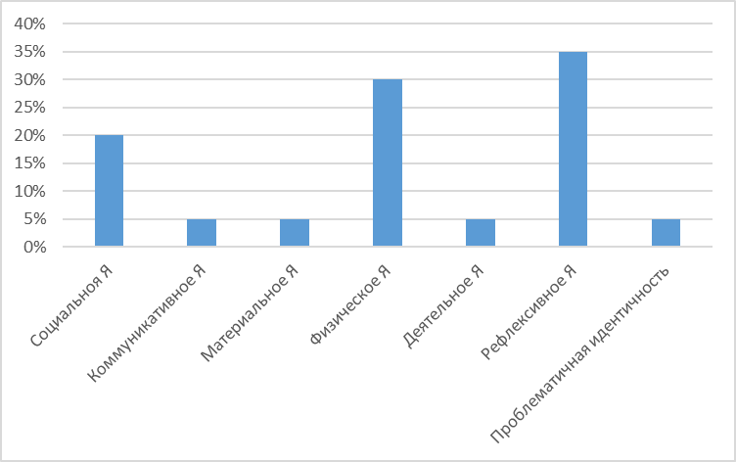
Показатель «Социальное Я» отражает наличие представлений в социально-ролевом аспекте взаимодействия. Особенно, это проявляется в сформированности позитивной гендерной идентичности, отражающейся в таких утверждениях, как «девушка», «женщина», «подруга», «мать». В самоописании также часто встречаются пункты, относящиеся к «Физическому Я», что говорит о важности привлекательности своей внешности. Высокий показатель «Рефлексивного Я» свидетельствует об осознании своих особенностей и принятии этих индивидуальных свойств.
Количественный анализ результатов показал, что у девочки выражена неадекватно-завышенная самооценка (все качества (100%) были положительно оценены подростком), которая отражается в переоценке своих возможностей, преувеличении своих достоинств и исключением собственных недостатков.
Анализ данных самоотношения по методике В.В. Столина и С.Р. Пантилеева показал, что все данные параметров самоотношения, за исключением шкалы самообвинения, завышены. Это также отражает неадекватно завышенную самооценку и ощущение привлекательности своего «Я» для других людей.
Результаты исследования представлений о семье выявили, что мать расценивается как очень требовательная, ждущая высокого уровня ответственности и самостоятельности от дочери. Она воспринимается как очень строгая, принуждающая делать то, что не нравится, склонная к контролирующему поведению. Взаимоотношения между матерью и дочерью характеризуются достаточно высокой эмоциональной дистанцией и отвержением ребенка со стороны матери. Во взаимодействии родителя с ребенком отсутствует сотрудничество и последовательность в поведении матери, что является следствием нарушенных детско-родительских отношений. Ребенок в отношениях с матерью чувствует неравенство позиций и нежелание матери принимать во внимание потребности и нужды дочери. Показатели, отражающие авторитет и удовлетворенность отношениями с матерью, очень низкие, что указывает на ярко-негативное отношение к матери и недовольство к актуальной семейной ситуацией, что также выражается в желании продолжать жить в социальной гостинице.

Гр. 2 Особенности представлений о взаимодействии матери и ребенка.
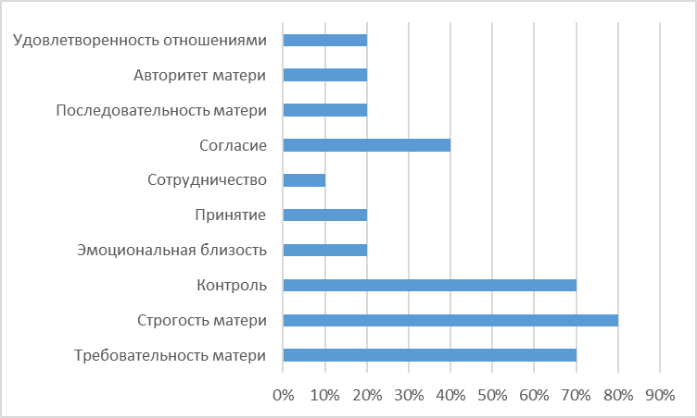

Рис.1 Социограмма семьи.
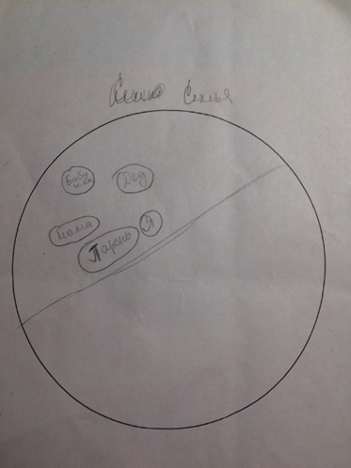
Как видно из социограммы наиболее близкие отношения у девочки со своим парнем. Молодой человек обозначен самым большим кружком, что свидетельствует о его значимости для девочки. Расположение кружка «я» в центре указывает на эгоцентрическую направленность личности.
Данные исследования временной перспективы будущего представлены в виде диаграммы, расположенной ниже.

Диаграмма 3. График выраженности шкал временной перспективы.
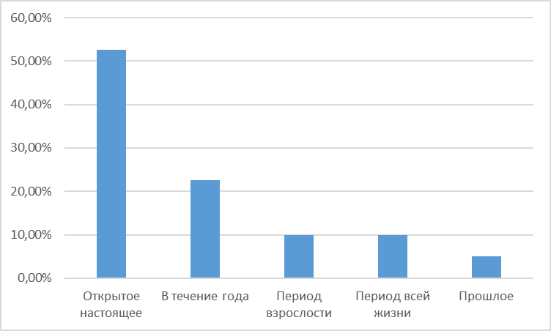
Из графика видно, что больший показатель относится к «открытому настоящему», что характерно для подросткового возраста и, скорее всего, отражает неопределенность в будущем в связи с приближающимися переменами в жизни (совершеннолетием, переездом из социальной гостиницы). Данная категория («Открытое настоящее») характеризуется расположением мотивационных объектов, таких как качества человека, личностное свойство, состояние ид т.д., с одной стороны в настоящем, с другой стороны, в прогнозируемом будущем в неявной форме. Примером могут послужить следующие утверждения девочки: «Я пытаюсь быть добрее», «Я страстно желаю счастья», «Я надеюсь, что мама одумается».
Шкала ближайшего будущего «в течение года» по мотивационному содержанию также связана с переездом из социальной гостиницы к молодому человеку, о чем свидетельствуют следующие высказывания «Я мечтаю о том, что с А. все шикарно будет», «Я готовлюсь к переменам», «Я прилагаю максимум усилий, чтобы заработать денег». Шкала «период взрослости» относится к интервалу с 18 и до 65 лет и указывает на наличие отдаленных целей и планов, мотивом которых выступает желание обучаться в ВУЗе и иметь свою семью. «Я хочу, чтобы у моих детей не было трудностей», «Я буду вполне рад, если поступлю». Показатель, относящийся к периоду «всей жизни» говорит о неудовлетворенности настоящим моментом и надежде на улучшение в будущем. Это отражается в высказывании «Я сделаю все зависящее от меня, чтобы сделать свою жизнь лучше».
Таким образом, обобщая все данные, можно сделать вывод о том, что девочка отличается завышенной самооценкой, демонстративностью в поведении. У девочки преобладает негативное отношение к матери, во временной перспектива отражается ориентированость на «открытое настоящее».

